

**G 和 I 系列**

**基于数字热的MFC**

## 技术手册

*第 1046210-001 部分*

*修订本 B*

**保修**

G 和 I 系列质量流量控制器

MKS仪器公司(MKS)保证,自装运之日起一(1)年内,上述由MKS制造的设备不得在材料和工艺上无缺陷。

在从本设备装运之日起至一(1)年后结束期间,MKS 将自行选择修理或更换任何材料或工艺缺陷的部件,而无需向买方收费。上述 sh均构成买方对违反本保修 MKS 的任何独家和唯一补救措施。

购买人应先退回本保修范围内声称有缺陷的任何设备,并具体书面规定运输设备及处理任何其他设备的责任。向购买设备的 MKS 销售代表或分销商收取杂费,或者,如果直接从 MKS 购买,则向美国马萨诸塞州安多弗的 MKS 总部收取费用。

本保修不适用于未按照 MKS 推荐的规格安装和使用任何设备,以便正确和正常使用设备。MKS 在任何情况下均不对与本保修范围内设备的销售、性能或使用有关的间接、特殊、后果性或附带损害负责。

MKS 建议每 6 到 12 个月定期(通常)校准所有 MKS 压力和流量,以确保读数准确。当产品返回 MKS 进行定期重新校准时,它被视为任何保修范围内的正常预防性维护。

本声明适用于所有其他相关证明、明示或暗示,包括任何任何任何任何目的的已商事和任何目的的默示证明。

版权所有 © 2017 由 MKS 仪器公司。

保留所有权利。不得以任何形式或任何电子或机械手段,包括影印和录音,或任何信息存储或检索系统复制或传输本作品的任何部分,MKS 可以明确书面允许的除外仪器公司

在美利坚合众国印刷。

mksinst™是MKS仪器公司的商标。

巴拉特龙®是MKS仪器公司的注册商标,安多弗,马

世伟洛克®、VCO®和VCR®是Swagelok公司的注册商标,索隆,OH Inconel®是Inco合金公司亨廷顿的注册商标,WV

Elgiloy 是埃尔吉洛伊特种金属公司的注册商标,埃尔金,IL

特氟隆是E.I.杜邦德内穆尔斯和公司的注册商标,威尔明顿,德

此处的所有其他产品名称仅用于识别目的,并被识别为其各自公司的财产(包括商标、注册商标和引用的受版权保护的材料)。



MKS仪器公司 2 技术 D岸,套房201

安多弗, MA 01810 美国

电话: 978-645-5500, 传真: 978-557-5100

电子邮件:mks@mksinst.comwww.mksinst.com

**目录**

1. 概述 1

产品支持文档 2

手动参考资料 2

产品描述 指南 3

一般 MFC 概述 和 功能 4

性能 4

多气体和 多范围 功能 4

用户界面和 MFC 诊断 4

MFC 可靠性 5

MFC 清洁度 5

规格 6

机械 尺寸 8

1. 安全 信息 1

质量流量控制器 安全 信息 1

本 说明 手册 1 中使用的符号

在 单元 1 上找到的符号

安全程序和 注意事项 2

质量流量 装置 3 的安全性 h

本操作手册中的 符号 3

附加到设备的 符号 的说明4

安全法规和 措施 4

测量设备/质量 流量 控制的安全信息6

本 用户手册 中使用的符号6

单元 6 上的 符号

安全措施 和预防措施 7

质量流量装置安全措施 8

本说明手册中使用的 符号8

在 单元 8 上找到的符号

安全 程序和预防措施9

关于质量流量设备安全 的信息 10

本 处理理论10

设备 能力 10

11 在 安全措施 方面

质量 流量 设备 安全 信息 12

本 说明手册 中使用的 符号 12

设备上显示的符号 13

安全 程序和 预防措施 13

1. MFC 操作 15

典型流量控制系统 配置 15

流 路 15

流量 控制 范围 15

测量 技术 16

控制电路 16

控制 阀 16

MFC 与 氮 气以外的 气体的操作16

1. 安装和 MFC 安装 17

考虑 MFC 安装 环境 17

MFC 安装 环境 17

安装前 安全 注意事项 18

在 清洁 环境中 解压 MFC18

用于安装 MFC 19 的安装硬件

检查 MFC 21 的 泄漏密封

将电源和信号电缆应用于 MFC 21

模拟电源和控制 I/O 定义 23

数字 I/O 连接 24

泄漏检查 e MFC 安装 29

设置和配置 MFC 29

对 MFC 30 进行归零

检查 温度 稳定 30

在 MFC 控制 阀 30 上建立适当的"无流量"条件

1. MFC 产品定义和 设计 配置 33

G 和 I 系列 伊拉克 系列 33

弹性体密封 G 和 I 系列产品 代码 结构 33

MFC 配置代码 = CCCCC 33

气体代码 = GGG 33

流量全量程范围指定 = FFF 34

MFC 配件 = Y 34

MFC 电源和控制 I/O 连接器 = W 35

弹性密封材料 = Z 35

阀类型 = V 36

固件修订版 = AA 36

G 和 I 系列金属 密封型号 36

金属密封 G 和 I 系列产品 代码 结构 36

MFC 配置 36

气体代码 = GGG 36

全量程范围 = FFF 37

配件 = Y 37

电源和控制 I/O 连接器 = W 38

阀类型 = V 39

固件 = AA 39

1. 故障排除 和维护 41

MFC 设置和 功能 故障排除 41

MFC 性能 故障排除 46

数字通信 I/O 故障排除 47

设备网47

RS485 串行通信 48

专业通信 49

埃特卡通讯 49

亲美通讯 50

* 1. 半气体代码和 MFC 流 范围 摘要 51

G 和 I 系列 MFC 关系与 SEMI 气体 代码 号 51

* 1. MFC WEB 浏览器 59

通过 以太网 59 与 MFC 通信

打开 Web 浏览器 + 监视器模式 62

进入 设置 模式 63

利用绘图页和 保存 数据 65

工具网 文件夹 65

从 java.com 66 下载 Java

将 java.策略放在 C:驱动器 Java 文件夹 66 中

创建 Java 安全"受信任" 站点 68

* 1. 电缆 和 附件 73
  2. I 系列 MFC 的 IP 额定值和 IT 方法 75
  3. MODBUS 操作 77

启用 Modbus TCP/IP 控制 77

Modbus 实验室视图 库 77

MKS 示例 VI 78

* 1. 模拟 可选 输入 81

设置模式:可选 输入 选项卡 81

可选输入的基本接线图(下游 控制示例) 81

通过 Web 浏览器 的可选输入配置82

可选输入 图 页 83

* 1. 产品WARRANTY II

数字列表

图 1-1。 MKS G 和 I 系列 MFC 1

图 1-2。 MFC 机械尺寸 8

图 4-1。 用于在线轴向的安装螺钉孔位置 气体流量 压缩 配件 20

图 4-2。 用于非轴气流的安装螺栓孔位置 压缩 配件 21

图 4-3。 模拟 I/O | 15 针 23

图 4-4。 模拟 I/O | 9 针 23

图 4-5. 模拟 I/O 4-20 mA 第23届

图 4-6。 RS485 沟通 协议 24

图 4-7。 设备网络通信 协议 25

图 4-8. 设备网 4 位置旋转 开关 26

图 4-9。 设备网对 扶轮 开关 26

图 4-10。 专业 I/O 通讯 协议 27

图 4-11。 以瑟猫 I/O 通讯 协议 28

图 4-12。 亲美I/O 通讯 协议 29

图 5-1。 弹性体密封 G 和 I 系列产品 代码 结构 33

图 5-2。 金属密封G和I系列产品 代码 结构 36

图 B-1。 基本型 网络 信息 59

图 B-2。 局域网连接 状态 60

图 B-3。 互联网协议 版本 4 60

图 B-4。 属性 61

图 B-5。 知识产权 设置 61

图 B-6。 设备页面在 监视器模式 6 2

图 B-7。 输入密码 变化 设置 63

图 B-8。 附加 选项卡 64

图 B-9。 工具网 文件夹 65

图 B-10。 爪哇 网站 网站 66

图 B-11。 爪哇 网站 网站 66

图 B-12。 安全性 文件夹 67

图 B-13. 中的 Java 策略安全文档 安全性 文件夹 67

图 B-14。 Java 策略 安全性 文档 68

图 B-15。 爪哇 文件夹 68

图 B-16。 安全性 选项卡 69

图 B-17。 例外情况 网站 列表 69

图 B-18. 安全性 警告 70

图 B-19. 安全性 窗口 70

图 E-1。 配置 页面 77

图 E-2。 配置 页面 78

图 E-3。 MKS Modbus MFC 示例 79

图 F-1。 可选输入的基本接线图(下游 控制示例) 82

图 F-2。 可选输入页 82

图 F-3。 可选输入 绘图页面 83

图 F-4。 可选输入图 页面 示例 84

**表列表**

表 1-1. G MFC系列 3

表 1-2. 我 MFC系列 3

表 1-3. 一般性能和 设计 规格 6

表 1-4. 电气规格 7

表 1-5. 我 钱尼和 材料规格 7

表 1-6. 装配设计和 MFC 长度 8

表 1-7. 弹性体密封 MFC 型号 高度尺寸 9

表 2-1. 找到的符号 单位 2

表 2-2. 设备的重要性 附加 符号 4

表 2-3. 定义符号 上 团结 第六届

表 2-4. 在 中找到的符号的定义 单位 8

表 2-5. 在该设备中 使用 已使用 马 关于 十一.

表 2-6. 在设备上 显示的 符号的 定义 13

表 4-1. 安装模式硬件:拟合类型 由 型号 19

表 5-1. MFC 配置代码 | CCCCC 33

表 5-2. 流量全量程范围指定 | FFF 34

表 5-3. MFC 配件 | Y 34

表 5-4. 模拟 控制 I/O 35

表 5-5. 数字 I/O 协议 35

表 5-6. 弹性密封材料 | Z 35

表 5-7. 阀门类型 | V 36

表 5-8. MFC 配置 36

表5-9。 全量程范围 | FFF 37

表5-10。 配件 = Y 37

表 5-11. 模拟 I/O 38

表 5-12. 数字 I/O 38

表5-13。 阀门类型 | V 39

表 6-1. MFC 设置和 功能 故障排除 41

表 6-2. MFC 性能 故障排除 46

表 6-3. 设备网络状态 导向 47

表 6-4. 模块 (MOD) LED 47

表 6-5. 设备网络连接 48

表 6-6. RS485 导向 状态 48

表6-7。 RS485 连接 48

表6-8. 专业 LED 状态 49

表6-9。 普罗比布斯 连接性 49

表6-10。 Ethercat LED 状态 49

表6-11。 埃特卡连接 50

表6-12。 普芬特 LED 状态 50

表6-13。 普罗蒂 网络连接 50

表 A-1。 半加工 气体 定义 52

表 A-2。 标准半水 气体 混合物 54

表 A-3. 非标准 气体 混合物 56

表 B-1。 的基本功能 设置 模式 64

表 C-1. 模拟电源和信号 I/O 电缆 73

# 概述



**1**

MKS G 和 I 系列基于热的质量流量控制器 (MFC) 技术在经济高效、可靠且多功能的设计平台上代表了最先进的 MFC 技术,可轻松集成到新的应用中。传统基于热的 MFC(流量传感器、旁路和控制阀)的三个主要设计组件(流量传感器、旁路和控制阀)与增强的反馈控制算法相结合,提高了多气体/气体的性能和准确性。多系列 G ndI 系列 MMC. G 和 I 产品线共有的功能包括:

* + - 用于设定点启动和过程步骤更改期间的快速流量控制建立时间。
    - 外部通信端口,允许用户访问嵌入式软件以验证 MFC 功能或更改 MFC 流条件,而无需从其安装位置删除。
    - 嵌入式软件中的多气体、多范围可用性,可立即重新配置 MFC 以更改工艺要求,从而最大限度地减少各种工艺条件的内嵌。

增强型I系列环境设计功能包括:

* + - IP66 设计,适用于恶劣工艺环境中的防潮和防尘。

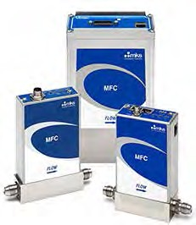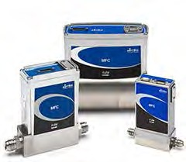

**G系列 MfCs**I **系列 MfC**

**图1-1。 MKS G 和 I 系列MFC**

### 产品支持文档

有关各种 I/O 规格的产品支持文档和其他详细信息,请访问 G 和 I 系列 MFC 产品的 MKS 网站。这些文件包括:

* + - MFC 数据表
    - 快速入门指南,通过 TCP/IP 建立与设备的通信,以进行 MFC 配置
    - 步骤文件
    - 设备网络规范(1046412-001)
    - 专业规范(1046413-001)
    - RS 485 通信规范(1046411-001)
    - 埃西尔卡特斯化
    - Profinet规格

### 手动参考

本手册中引用了下面列出的文档。

1. "设备网络规范,第一卷:设备网络通信模型和协议",

打开设备网络供应商协会,公司版本 2.0。ERRATA 4.0

1. "设备网络规范,第二卷:设备网络配置文件和对象库",开放设备网络供应商协会,公司版本 2.0。ERRATA 4.0
2. "传感器/执行器网络通用设备型号",SEMI 标准文档 E54.1- 0097。
3. "设备网络的传感器/执行器网络通信标准",SEMI 标准草案文档E54.4-0097。
4. "传感器/执行器网络特定设备模型用于质量流量设备",SEMI 标准草案文档#2253C。
5. "传感器/执行器网络标准",SEMI 标准文档E54-0097。
6. 用于质量流量控制器瞬态特性测试的 SEMI E17-00-0060 指南
7. SEMI E18-00-0091。质量流量控制器温度规格指南
8. SEMI E27-00-0092.质量流量控制器和质量流量计线性度标准
9. SEMI E28-00-0092.质量流量控制器压力规格指南
10. SEMI E56-00-1296.用于确定热质量流量控制器的精度、线性度、可重复性、短 Term 可重复性、滞后性和死带的测试方法
11. SEMI 标准文档E52-95。
12. SEMI E80-00-0299。确定质量流量控制器姿态灵敏度的测试方法
13. SEMI 标准文档 E52-95。数字质量流量控制器中使用的气体和气体混合物参考实践
14. 说明书,G / I 系列 MFC,RS845补充
15. 说明书,G / I 系列 MFC,设备网络补充
16. 说明书,G / 1 - 系列 MFC,专业补充
17. Modbus 通信补充
18. 埃塞尔恰特补充品

### 产品描述指南

**表1-1. G 系列MFC**

|  |  |  |  |  |  |
| --- | --- | --- | --- | --- | --- |
| **G 系列型号** | **MFC 密封** | **流量范围(厘米)** | **多气体/多范围** | **设计特点** | **应用** |
| G**和**50a | **E**拉托默密封 | 10-50000 | 基于模型的气体表。能够根据箱号尺寸重新调整 MFC 40% 到 60% 的范围。 | 标准 1.5 英寸外形规格。湿表面 316 SS 与 16 Ra 表面光洁度。一个弹性体 O-环。广泛的模拟和数字 I/O。 | 设计用于惰性、无毒/无腐蚀性气体。 |
| G**M**50A | **M**埃塔尔密封 | 10-50000 | 基于模型的气体表。能够根据箱号尺寸重新调整 MFC 40% 到 60% 的范围。 | 标准 1.5 英寸外形规格。湿表面 316 SS 与 10 Ra 表面光洁度。广泛的模拟和数字 I/O。 | 设计兼容所有气体。 |
| G**V**50a | 埃拉托默密封  / 设计有整体正关闭**V**alve | 10-50000 | 基于模型的气体表。能够根据箱号尺寸重新调整 MFC 40% 到 60% 的范围。 | 标准 1.5 英寸外形规格。湿表面 316 SS 与 16 Ra 表面光洁度。一个弹性体 O-环。广泛的模拟和数字 I/O。 | 设计用于惰性、无毒/无腐蚀性气体。 |
| G**M**51A | **M**埃塔尔密封 | 10-50000 | 基于模型的气体表。Able 根据箱号尺寸重新调整 MFC 40 到 60% 的范围。 | 标准 1.125" 外形,与紧气板设计兼容。湿表面 316 SS 与 10 Ra 表面光洁度。广泛的模拟和数字 I/O。 | 设计兼容所有气体。 |
| G**M**100A | **M**埃塔尔密封 | 1000000 | 基于模型的气体表。能够重新范围 MFC 50%。 | 标准 1.5 英寸外形,与紧气板设计兼容。湿表面 316 SS 与 10 Ra 表面光洁度。广泛的模拟和数字 I/O。 | 设计兼容所有气体。 |

**表1-2. I 系列MFC**

|  |  |  |  |  |  |
| --- | --- | --- | --- | --- | --- |
| **I 系列型号** | **MFC 密封** | **流量范围(厘米)** | **多气体/多范围** | **设计特点** | **应用** |
| I**E**50A | **E**拉托默密封 | 10-50000 | 基于模型的气体表。能够根据箱号尺寸重新调整 MFC 40% 到 60% 的范围。 | 标准 1.5 英寸外形规格。湿表面 316 SS 与 16 Ra 表面光洁度。一个弹性体 O-环。广泛的模拟和数字 I/O。IP 66 等级适用于恶劣环境环境。 | 一般工业应用。  设计用于惰性、无毒/无腐蚀性气体。 |
| I**M**50A | **M**埃塔尔密封 | 10-50000 | 基于模型的气体表。能够根据箱号尺寸重新调整 MFC 40% 到 60% 的范围。 | 标准 1.5 英寸外形规格。湿表面 316 SS 与 10 Ra 表面光洁度。广泛的模拟和数字 I/O。适用于恶劣环境条件的 IP 66 等级。 | 外部环境因素影响性能的工业应用。  设计为与所有气体兼容。 |

### 一般 MFC 概述和功能

#### 性能

G 和 I 系列质量流量控制器技术将专利流量传感器技术和高速单处理器数字架构相结合,为快速响应电磁阀设计提供控制反馈。设计工作的结果是,在器件的 5 到 100% 满量程 (FS) 的宽动态控制范围内,为 MFC 提供典型流量控制响应时间小于 750 毫秒。对于时间关键流量转换,G和 I 系列 MFC 的流量控制响应可精确定制到所需的流程步骤,并且具有嵌入式 MFC 浏览器界面中提供的易于配置的斜坡和设定点延迟功能。

#### 多气体和多范围功能

最新一代双元素感辛g 电路即使在低流量范围内(< 10 sccm)也能提供准确、可重复的性能。了解有源流路(传感器和旁路)的物理特性,因此开发了一种基于模型的多气体算法,与传统应用相比,该算法对 both 线性和非线性工艺气体的精度更为精确。线性气体校正系数 (GCF)。可以从使用NIST 可追溯初级标准创建的单个精确的 N2 制造校准气体表派生所选气体的新校准表,立即在 MFC 上创建新的气体表。从浏览器界面中选择后,可以根据自动定义的 N2 等效最小值和最大imum 流量值重新缩放新气体表,而不会影响:

* + - 新的气表精度
    - MFC 的控制范围(2% 到 100% FS)
    - 控制阀的闭电电导率泄漏完整性(所选气体表的 FS)

#### 用户界面和 MFC 诊断

所有 G 和 I 系列型号在 MFC 主体的侧面都有一个外部 LAN 端口。使用标准以太网电缆将主机或远程便携式计算机连接到此端口,使用户可以打开并使用嵌入式浏览器:

* + - Configu重新为用户应用程序的设备
      * 从广泛的气体表列表中更改和产生气体
      * 设置满量程流量和流量单位
      * 执行流量零函数以重新归零传感器
      * 为设定点设置斜坡速率或延迟时间,以优化流程步骤
    - 将新功能添加到MFC时在现场进行升级
      * 将更新的固件和新气体表直接上载到MFC
    - 在从服务中删除 MFC 之前诊断和排除 MFC 问题
      * 利用绘图页在高达 100 Hz的数据 ra tes 上绘制关键 MFC 变量图

### MFC 可靠性

G 和 I 系列 MFC 设计采用低机械和电子元件数量,以确保设备的可靠性。

工程师设计团队使用了机械和电气"应力"测试,包括:

* + - STRIFE,包括温度循环和振动(当数和随机测试)
    - EMC 关于 CE 标志合规性的 2004/108/EC 指令(金属编织、屏蔽电缆,两端正确接地)

DeviceNet 硬件和软件联合测试包括:

* + - ODVA 合规认证

|  |  |
| --- | --- |
| **注意**  ? | 所有 MFC 型号均符合 RoHS 设计。 |

#### MFC 清洁度

G 和 I 系列 MFC 的机械设计旨在最大限度地减少内部湿润表面积和虚拟泄漏,从而在净化过程步骤中快速干燥。所有 MFC 湿润表面均经过 MKS 专有清洁过程,使其与 O2 服务兼容。

Elastomer 密封 MFC 型号具有加工式 16 Ra 表面光洁度,而金属密封 MFC 型号采用精密加工 10 Ra 最大表面光洁度和电抛光润湿表面制造,以提高GM 和 IM 型号的密封度。

各种内部阀门塞材可用于弹性体密封 GE 和 IE 型号。插头材料的选择取决于 MFC 在操作过程中将接触到的气体类型。金属的 Eaed GM 和 IM MMC 的内部阀门控制插头是铁氟龙,由于其化学稳定性和其他材料特性,如低出气和从精密抛光插头产生颗粒。

### 规格

**表1-3. 一般性能和设计特约蒂奥n**

|  |  |  |  |
| --- | --- | --- | --- |
| **型号和规范** | **GE50A、GV50A、IE50A |**  **埃拉托默密封** | **GM50A、IM50A、GM51A |**  **金属密封** | **GM100A = 金属密封** |
| **性能** | | | |
| 全量程流(N2 等效) | 10-50000 sccm | 10-50000 sccm | 100000 sccm |
| 精度 | • > 20 到 100% F.S 的设定点的 1%。 | • > 20 到 100% F.S 的设定点的 1%。 | • > 20 到 100% F.S 的设定点的 1%。 |
| ± 0.2% 的 FS,用于 2 到 20% F.S。 | ± 0.2% 的 FS,用于 2 到 20% F.S。 | ± 0.2% 的 FS,用于 2 到 20% F.S。 |
| 控制范围 | 2% 到 100% 的 F.S. | 2% 到 100% 的 F.S. | 2% 到 100% 的 F.S. |
| 典型控制器稳定时间(根据 SEMI 准则 E17-0600) | • 750 毫秒(典型值高于 5% F.S.) | • 750 毫秒(典型值高于 5% F.S.) | • 750 毫秒(典型值高于 10% F.S.) |
| 重复 | • 读数的 0.3% | • 读数的 0.3% | • 读数的 0.3% |
| 分辨率 | 满量程的 0.1% | 满量程的 0.1% | 满量程的 0.1% |
| **操作评级** | | | |
| 正常工作压力差(MFC 出口处有大气压力) | 10 至 5000 sccm:10 至 40 psid | 10 至 5000 sccm:10 至 40 psid | 50000 - 100000 sccm:  40 至 80 psid |
| 10000 到 20000 sccm:  15 至 40 psid | 10000 到 20000 sccm:  15 至 40 psid |
| 30000 至 50000 sccm:  25 至 40 psid | 30000 至 50000 sccm:  25 至 40 psid |
| 证明压力 | 1000 psig | 1000 psig | 1000 psig |
| 爆裂压力 | 1500 psig | 1500 psig | 1500 psig |
| 温度系数零  跨度 | <0.05% F.S./°C | <0.05% F.S./°C | <0.05% F.S./°C |
| <0.08% 读数/°C | <0.08% 读数/°C | <0.08% 读数/°C |
| 进气压力系数 | < 0.02% 读数./psi | < 0.02% 读数./psi | < 0.02% 读数./psi |
| 预热时间 | < 30 分钟 | < 30 分钟 | < 30 分钟 |
| 正常工作温度范围 | 10°C 至 50°C | 10°C 至 50°C | 10°C 至 50°C |
| 存储湿度 | 0 至 95% 相对湿度,无冷凝 | 0 至 95% 相对湿度,无冷凝 | 0 至 95% 相对湿度,无冷凝 |
| 存储温度 | -20°C 至 65°C (-4°F 至 149°F) | -20°C 至 65°C (-4°F 至 149°F) | -20°C 至 65°C (-4°F 至 149°F) |
| ROHS 符合 | 是的 | 是的 | 是的 |
| 电磁兼容性 | 符合 CE 标准 2004/108/EC | 符合 CE 标准 2004/108/EC | 符合 CE 标准 2004/108/EC |

**表1-4. 电气设备规格**

|  |  |  |  |
| --- | --- | --- | --- |
| **I/O 类型** | **电气连接** | **MFC 连接器设计** | **电源和消耗** |
| 模拟 | 9 针 / 15 引脚公 D 子 | 电源和设备控制 | • 15-24V,< 4 瓦 |
| RS 485 | 9 针公 D 子 | 电源和数字通信 | • 15-24V,< 4 瓦 |
| 设备网 | 5 针公干线连接器 | 电源和数字通信 | • 11-24V,< 4 瓦 |
| 现场 总线 | 1 9 针母 D 子 (通信)  1 9 针公 D 子(电源) | 电源和数字通信 | • 15-24V,< 4 瓦 |
| 埃特尔恰特 | 5 针 M8 连接器 | 仅电源 | • 24 V (+/-10%), < 5 瓦 |
| 普罗费恩特 | 5 针 M8 连接器 | 仅电源 | • 24 V (+/-10%), < 5 瓦 |

**表1-5. 机械和材料规格**

|  |  |  |  |  |
| --- | --- | --- | --- | --- |
|  | **GE50A,GV50A。**  **IE50A = 伊拉托默密封** | **GM50A,IM50A |**  **金属密封** | **GM100A - 金属密封** | **GM51A - 金属密封** |
| **阀门类型** | 常闭 /常开 / 无阀(仅限计量器) | | | |
| **泄漏完整性** | | | | |
| 外部(scc/sec He) | < 1 x 10-9 | < 1 x 10-10 | < 1 x 10-10 | < 1 x 10-10 |
| 通过闭阀 | < 10K 阀 < 0.1, 10%  F.S. 在 40 psig 入口到 atm > 10K 阀 -  < 1% FS = 40 psig 入口到 atm | < 1% 的 F.S. 在 40 psig 入口到 atm | < 1% 的 F.S. 在 40 psig 入口到 atm | < 1% 的 F.S. 在 40 psig 入口到 atm |
| 通过关闭阀 | <4x 10-09 atm-cc/sec He(仅限 GV50A 型号) | 不适用 | 不适用 | 不适用 |
| **湿材料** | | | | |
| 标准 | 316L S.S. VAR  (相当于316 S.S.SCQ半导体质量),316 S.S.,埃尔吉洛伊,镍 | 316L S.S. VAR  (相当于316 S.S.SCQ半导体质量),316 S.S.,埃尔吉洛伊,KM-45 | 316L S.S. VAR  (相当于316 S.S.SCQ半导体质量),316 S.S.,埃尔吉洛伊,KM-45 | 316L S.S. VAR  (相当于316 S.S.SCQ半导体质量),316 S.S.,埃尔吉洛伊,KM-45 |
| 密封件和阀座 | 维顿, 布纳, 氯丁二素, EPDM, 卡尔雷斯 | SS / PTFE | SS / 维顿, 布纳, 新丁二代, EPDM, 卡尔雷斯 | SS / PTFE |
| **表面光洁度** | 16年1月16日,在拉 | 10]在 Ra 中,电抛光 | 10]在 Ra 中,电抛光 | 10]在 Ra 中,电抛光 |
| **重量** | • 3 磅(1.4 千克) | • 3 磅(1.4 千克) | • 3 磅(1.4 千克) | • 3 磅(1.4 千克) |

|  |  |  |
| --- | --- | --- |
| **装配设计** | **MFC 长度(英寸/毫米)** | |
| 斯瓦格洛克 4 VCR 公 | 4.88 | 124 |
| 斯瓦格洛克 8 VCR 公 | 5.28 | 134.1 |
| 1/8" 斯瓦格洛克 | 4.44 | 112.8 |
| 1/4" 斯瓦格洛克 | 4.44 | 112.8 |
| 3/8" 斯瓦格洛克 | 4.72 | 120 |
| 1/2" 斯瓦格洛克 | 4.72 | 120 |
| 6 毫米 | 4.44 | 112.8 |
| 8 毫米 | 4.72 | 120 |
| 10 毫米 | 4.72 | 120 |
| 12 毫米 | 4.72 | 120 |
| C 密封表面安装 | 4.14 | 105.2 |
| W 密封表面安装 | 4.14 | 105.2 |
| 4 VCO 公 | 4.56 | 115.8 |
| 8 VCO 公 | 4.9 | 124.5 |
| KF 16 | 4.88 | 124 |

### ?机械尺寸

**图1-2。 MFC 机械尺寸****表1-6. 装配设计和 MFC长度**

**表1-7. 弹性体 密封 MFC 模型高度尺寸**

|  |  |  |  |  |  |
| --- | --- | --- | --- | --- | --- |
| **G 和 I 系列高度尺寸,适用于弹性体密封 MFC 型号** | | | | | |
| **MFC 模型** | **I/O** | **MFC 高度 - A 组(英寸/毫米)** | | **MFC 高度组 B(英寸/毫米)** | |
| GE50A GM50A | 15 引脚 D 子 | 5.49 | 139.4 | 6.12 | 155.4 |
| 9 引脚 D 子 | 5.49 | 139.4 | 6.12 | 155.4 |
| 15 针 4-20mA | 5.49 | 139.4 | 6.12 | 155.4 |
| RS 485 | 5.49 | 139.4 | 6.12 | 155.4 |
| 设备网 | 5.65 | 143.6 | 6.26 | 159 |
| 现场 总线 | 5.49 | 139.4 | 6.12 | 155.4 |
| 埃特尔恰特 | 5.69 | 144.5 | 6.32 | 160.6 |
| 普罗费恩特 | 5.69 | 144.5 | 6.32 | 160.6 |
| IE50A IM50A | 15 引脚 D 子 | 5.64 | 143.2 | 6.26 | 159 |
| 9 引脚 D 子 | 不适用 | 不适用 | 不适用 | 不适用 |
| 15 针 4-20mA | 5.64 | 143.2 | 6.26 | 159 |
| RS485 | 不适用 | 不适用 | 不适用 | 不适用 |
| 设备网 | 不适用 | 不适用 | 不适用 | 不适用 |
| 现场 总线 | 5.64 | 143.2 | 6.26 | 159 |
| 埃特尔恰特 | 不适用 | 不适用 | 不适用 | 不适用 |
| 普罗费恩特 | 不适用 | 不适用 | 不适用 | 不适用 |
| GV50A | 15 引脚 D 子 | 5.61 | 142.5 | 不适用 | 不适用 |
| 9 引脚 D 子 | 5.61 | 142.5 | 不适用 | 不适用 |
| 15 针 4-20mA | 5.61 | 142.5 | 不适用 | 不适用 |
| RS 485 | 5.61 | 142.5 | 不适用 | 不适用 |
| 设备网 | 5.78 | 146.8 | 不适用 | 不适用 |
| 现场 总线 | 5.63 | 143 | 不适用 | 不适用 |
| 埃特尔恰特 | 5.82 | 147.7 | 不适用 | 不适用 |
| 普罗费恩特 | 5.82 | 147.7 | 不适用 | 不适用 |
| GM51A | 15 引脚 D 子 | 5.48 | 139.2 | 不适用 | 不适用 |
| 9 引脚 D 子 | 5.48 | 139.2 | 不适用 | 不适用 |
| 设备网 | 5.66 | 143.8 | 不适用 | 不适用 |
| RS485 | 5.49 | 139.4 | 不适用 | 不适用 |
| 埃特尔恰特 | 5.68 | 144.2 | 不适用 | 不适用 |
| 普罗费恩特 | 5.68 | 144.2 | 不适用 | 不适用 |
| GM100A | 15 引脚 D 子 | 5.58 | 141.8 | 不适用 | 不适用 |
| 9 引脚 D 子 | 5.58 | 141.8 | 不适用 | 不适用 |
| 15 针 4-20mA | 5.58 | 141.8 | 不适用 | 不适用 |
| RS-485 | 5.58 | 141.8 | 不适用 | 不适用 |
| 设备网 | 5.79 | 147 | 不适用 | 不适用 |
| 现场 总线 | 5.58 | 141.8 | 不适用 | 不适用 |
| 埃特尔恰特 | 5.77 | 146.6 | 不适用 | 不适用 |
| 普罗费恩特 | 5.77 | 146.6 | 不适用 | 不适用 |

**笔记**

**安全信息**



**2**

###### 在仪器运行的所有阶段,必须遵守以下一般安全预防措施。不遵守本手册中其他部分的这些预防措施或特定警告,违反了本手册的预定用途的安全标准,并可能损害设备提供的保护。MKS仪器公司对客户未能遵守这些要求不承担任何责任。

不更换部件或修改仪器

请勿安装替代部件或对仪器进行未经许可的修改。将仪器返回 MKS 校准和服务中心进行维修,以确保维护所有安全功能。

仅限合格人员提供服务

操作人员不得拆下仪器盖。部件更换和内部调整只能由合格的维修人员进行。

### 质量流量控制器安全信息

#### 本说明手册中使用的符号

以下是手册中使用的警告、警告和注释消息的定义。

|  |  |
| --- | --- |
| **警告**  ? | **警告标志表示危险。它要求注意程序、实践、条件或类似情况,如果未能正确执行或遵守,可能导致人员受伤。** |
|  |  |

|  |  |
| --- | --- |
| **谨慎**  ? | **警告标志表示危险。它要求注意操作程序、实践或类似操作,如果操作程序、实践或类似操作程序不正确执行或遵守,可能导致全部或部分产品损坏或损坏。** |
|  |  |

|  |  |
| --- | --- |
| **注意**  ? | 注释符号表示重要信息。它要求注意一个程序,实践,条件,或类似,这是强调所必需的。 |

#### 在装置上找到的符号

下表描述了可在装置上找到的符号。

**表2-1. 在单位**

|  |  |  |  |  |  |
| --- | --- | --- | --- | --- | --- |
| | | 关闭(供应)IEC 417,5008 号 | | 地球(地面) IEC 417, 5017 号 | | 保护地球(接地)  IEC 417, 5019 号 |
| 上(供应)IEC 417,5007号 |
| 机架或机箱 IEC 417,5020 号 | 等电位 IEC 417,第 5021 号 | | 直流 IEC 417,5031 号 | | 交流电 IEC 417,5032 号 |
| 直流和交替电流  IEC 417, 5033-a 号 | | II 类设备 IEC 417,5172-a 号 | | 三相交流电 IEC 617-2,No. 020206 | |
| 警告(请参阅随附文件)  ISO 3864,号B.3.1 | | 注意,触电风险 ISO 3864,否B.3.6 | | 注意,热表面 IEC 417,5041 号 | |

#### 安全程序和注意事项

###### 在本仪器操作的所有阶段,请遵守以下一般安全预防措施。不遵守本手册中其他部分的这些预防措施或特定警告,将违反仪器预定使用的安全标准,并损害设备提供的保护。MKS仪器公司对客户未能遵守这些要求不承担任何责任。

**不更换部件或修改仪器**

请勿安装替代部件或对仪器进行任何未经授权的修改。将仪器返回 MKS 校准和服务中心进行维修,以确保维护所有安全功能。

**仅由合格人员内尔**提供服务

操作人员不得拆下仪器盖。部件更换和内部调整只能由合格的维修人员进行。

**远离实时电路**

请勿在连接电源线时更换部件。在 Certain 条件下,即使拆下电源线,也可能存在危险的电压。为避免受伤,在接触电路之前,务必断开电源并放电电路。

**使用危险材料时要小心**

如果使用危险材料,用户必须负责遵守适当的安全预防措施,必要时彻底清洗仪器,并确保所用材料与密封材料兼容。

**清除仪器**

安装装置后,或在从系统中清除设备之前,请务必使用干净的干气彻底清除设备,以消除先前使用的流料的所有痕迹。

**在清洗时使用正确程序**

此仪器必须在通风罩下进行清洗,并且必须佩戴手套以保护人员。为了正确清除此仪器,必须在 SEM 规范中定义的水平底座向下和水平底座向上配置中清除。 Device 在压力传感器中捕获了体积,其中气体高于空气,但仍会积聚危险气体。

**请勿在爆炸性环境中工作**

为避免爆炸,请勿在爆炸环境中操作本产品,除非已获得此类操作的指定认证。

**使用正确操作和使用**

所有仪器配件必须符合仪器规格,并与仪器的预期用途兼容。根据制造商的指示组装和拧紧配件。

**检查设备**

在继续安装仪器之前,请仔细检查仪器的所有管道连接,以确保安装有泄漏。

**在安全进气压力下工作**

此装置在高于额定最大压力的压力下操作(请参阅产品规格,参见最大允许压力)。

**安装一个合适的**

在从加压气源操作时,应安装在真空系统中,以防止系统压力升高时发生爆炸。

**保持无设备**

在使用之前或使用过程中,不要让任何类型的污染物进入设备。灰尘、污垢、绒毛、玻璃屑和金属芯片等污染可能会永久损坏设备。

**为温度控制装置留出适当的预热时间**

只有当设备有足够的时间满足并稳定在设计的工作温度时,温度控制单元才会满足规格。在预热完成之前,请勿将设备归零或校准。

### 质量流量装置的安全说明

#### 本操作手册中的符号

与警告的含义!,小心!并在本操作手册中指明的说明中注明。

|  |  |
| --- | --- |
| **警告！**  ? | **警告符号!表示对操作人员有危险。它提请注意工作流程、工作方法、条件或任何其他情况、执行不当或考虑不足,**可能导致伤害。 |
|  |  |

|  |  |
| --- | --- |
| **谨慎！**  ? | **符号警告!表示设备存在危险。它提请注意操作顺序、工作方法或任何其他情况,执行不当或考虑不足,可能导致设备或设备部件损坏或损坏。** |

|  |  |
| --- | --- |
| **注意**  ? | "注意"图标会提醒注意有关工作流、工作方法、条件或其他情况的重要信息。 |

#### 附加到设备的符号的说明

下表显示了可能附加到设备的符号的含义。

**表 2-2. 附加到设备的符号的含义**

|  |  |  |  |  |  |
| --- | --- | --- | --- | --- | --- |
| | | 关闭(能源)IEC 417,No.5008 | | 埃尔丹施卢斯 IEC 417, No.5017 | | 舒茨莱滕施卢斯 IEC 417, No.5019 |
| 关于(能源)IEC 417,第5007号 |
| 马森施卢斯 IEC 417, No.5020 | 阿奎斯兰施卢斯 IEC 417, No.5021 | | 格莱希斯特罗姆 IEC 417, No.5031 | | 韦塞尔斯特伦 IEC 417, No.5032 |
| 直流或交流电流 IEC 417,5033-a 号 | | 连续双绝缘或增强绝缘 IEC 417,No.5172-a | | 三线交流电(旋转电流)  IEC 617-2, No.020206 | |
| 危险点警告(注意,观察文档) ISO 3864,No.B.3.1 | | 危险电压 ISO 3864 的警告,B 号3.6 | | 易于访问的部件 IEC 417,No.5041,温度更高 | |

#### 安全法规和预防措施

###### 在本设备的所有操作阶段,必须遵守以下一般安全规定。不遵守本操作手册中的安全法规和其他警告,违反了适用于本设备及其操作的安全标准,可能导致本设备上的保护装置失效。MKS仪器有限公司对客户遵守这些安全法规概不负责。

**切勿更换部件或更改**设备!

请勿更换具有相同或类似部件的部件,也不要对设备进行任何未经授权的更改。将设备发送到 FMD 校准和客户服务进行维护和维修。这是确保所有保护装置保持完全功能的唯一方法。

**只有合格的专业人员才能维护!**

部件的更换和内部设置只能由合格的专业人员进行,而绝不由操作员进行。

**小心携带电流的电缆!**

请勿更换连接到电源的设备组件。即使电源电缆从电源上拆下,危险电压也可能仍然存在。为了防止受伤,应首先将所有设备从电源上拆下,并排除所有电源电路。

**使用有害物质时要小心!**

如果使用有害物质,操作者必须严格遵守相关安全规定,必要时彻底冲洗设备,并确保有害物质符合设备上使用的材料,特别是海豹,而不是攻击。

**用气体冲洗设备!**

安装或从系统中拆卸后,必须使用纯干气完全冲洗设备,以清除前置介质的所有残留物。

**设备进行下驻的说明**

只能在排气罩下冲洗设备。必须佩戴防护手套。

**请勿将设备与电子异物、气体或蒸汽**一起使用!

为了防止爆炸风险,除非为此目的明确授权,否则不得与(或接近)任何种类的爆炸性物质结合使用。

**安装配件的说明!**

所有连接器和配件必须符合设备规格,并与设备的预期用途兼容。安装,特别是紧固和密封,必须按照制造商的说明进行。

**检查连接有无泄漏!**

仔细检查真空部件的所有连接有无泄漏。

**仅在允许的连接压力下操作设备!**

切勿在超过最大允许压力的压力下操作设备(参见产品规格)。

**安装合适的旋转盘!**

使用加压气源时,真空系统中应安装合适的乞讨器,以避免因系统压力增加而发生爆炸的风险。

**避免设备污染!**

确保任何类型的杂质在使用前或使用过程中不能进入仪器内部。灰尘和污垢颗粒、玻璃碎片或金属剃须可能会永久损坏设备或扭曲过程和测量值。

**对于具有温度控制的设备,请保持正确的预热时间!**

温度控制设备只有在有足够的时间达到并稳定工作温度的情况下才能按照其规格工作。因此,只有在预热过程完成后,才能执行校准和零设置。

### 测量设备/质量流量控制的安全信息

#### 此用户手册中使用的符号

本手册中使用的警告、警告和注释的定义。

|  |  |
| --- | --- |
| **警告**  ? | **警告指示表示对员工有危险。它提请注意在违反执行或不遵守指示**的情况下,对工作人员构成事故风险的程序、做法、条件或任何其他情况。 |
|  |  |

|  |  |
| --- | --- |
| **注意**  ? | **警告指示表示对飞机有危险。它提请注意操作程序、做法或任何其他情况,在执行或不遵守说明**的情况下,存在产品损坏或部分或全部销毁的风险。 |
|  |  |

|  |  |
| --- | --- |
| **惊人**  ? | "注意"指示指示重要信息。它提请注意程序、做法、条件或任何其他感兴趣的情况  特定。 |

#### 装置上的符号

下表描述了设备上可能出现的符号。

**表 2-3.在装置上定义符号**

|  |  |  |  |  |  |
| --- | --- | --- | --- | --- | --- |
| | | 关闭(关闭)IEC 417,5008 号 | | 泰尔(马) IEC 417,第5017号 | | 保护土地(质量)  IEC 417, 5019 号 |
| 3月(通电) IEC 417, No.5007 |
| 质量  IEC 417, 5020 号 | 等效电位® IEC 417,No.5021 | | 库兰特公司 IEC 417, No.5031 | | 交流电 IEC 417,5032 号 |
| EC 417,No.5033-一个连续和替代电流 | | 第二类材料 IEC 417,No.5172-a | | 库兰特交流发电机 IEC 417,5032 号 | |
| 警告:参见 ISO 3864,No.B.3.1 | | 警告:触电危险  ISO 3864, No.B.3.6 | | 注意 : 表面 brélante IEC 417, 5041 号 | |

#### 安全措施和预防措施

###### 在本设备运行的所有阶段,请遵守以下一般安全预防措施。不遵守这些预防措施或手动警告违反了设备使用的安全标准,并可能危及设备提供的保护。MKS仪器公司否认对不遵守客户指示负有任何责任。

**不得更换或更新 I在 APPAREIL 上**

请勿安装更换部件或对设备进行未经授权的更改。将设备返回 MKS 维修和校准中心进行故障排除或维修,以确保安全设备的完整性。

**仅由合格的员工进行故障排除**

操作人员不应尝试从外壳上拆下部件或进行内部调整。故障排除是为合格的员工保留的。

**埃斯蒂·尤茨·苏布·苏尼**

插入电源线时,请勿更换部件。在某些情况下,即使在拆下电源线后,也可能存在危险电压。要消除任何受伤风险,务必防止断开并在任何物理接触前卸载电路。

**预防与危险**

如果使用危险产品,用户有责任遵守适当的安全措施,必要时彻底清除设备,并必须确保所使用的产品与 m兼容防水端子。

**清除阿帕里尔**

安装装置后,或在从系统中卸下设备之前,用清洁干燥的气体彻底清除设备,以清除以前使用过的流积的任何痕迹。

**使用适当**用途

此设备必须在通风罩下清除。工作人员必须戴防护手套。

**在环境环境中无漏洞**

为避免任何爆炸,请勿在爆炸环境中使用本装置,除非特别批准此类开采。

**使用设备和SERRAGE**

设备上的所有设备必须符合其规格,并且与设备的预期用途兼容。根据制造商的准则组装和拧紧设备。

**接 驳**

仔细检查所有组件连接是否具有真空,以确保安装完成。

**具有非危险性**

切勿使用高于最大额定压力的压力(有关最大允许压力,请参阅单位规格)。

**安装已安装的已安装的**

如果使用加压气体源操作,请在真空系统中安装合适的排气盘,以防止系统在压力增加时爆炸。

**维护对目标**

在使用之前或使用过程中,不要让污染物进入设备。污染产品(如灰尘和织物、玻璃和金属碎片)可能会永久损坏设备。

**对单位时间的尊重 - 温度调节**

温度调节装置只有在有足够的时间以稳定的方式染色工作温度时才符合其规格。在预热完成之前,请勿重置或校准装置。

### 质量流量装置安全措施

#### 本说明手册中使用的符号

手册中使用的警告、警告和注释的定义。

|  |  |
| --- | --- |
| **警告**  ? | **警告符号表示人身伤害的可能性。它强调了一个程序,实践,条件等,如果不执行或遵守它可能会导致人身伤害。** |
|  |  |

|  |  |
| --- | --- |
| **谨慎**  ? | **预防符号表示对设备造成损坏的可能性。它强调了操作程序、实践等,如果未正确执行或执行,可能会导致设备损坏或全部或部分损坏。** |
|  |  |

|  |  |
| --- | --- |
| **注意**  ? | 注释符号表示重要信息。这个符号放置的亮点程序,实践或其知识的条件是必须脱颖而出。 |

#### 在单位中找到的符号

下表包含可在设备上找到的符号。

**表 2-4.在单位中找到的符号的定义**

|  |  |  |  |  |  |
| --- | --- | --- | --- | --- | --- |
| | | 断电(电源)  IEC 417, N= 5008 | | 接地 IEC 417,5017 号 | | 接地保护 IEC 417,5019 号 |
| 点火(电源)IEC 417,5007 号 |
| 机箱或机箱 IEC 417,5020 号 | 等值 IEC 417, N= 5021 | | 连续电流 IEC 417,5031 号 | | 交流电流 IEC 417,5032 号 |
| 直流和交流电 IEC 417,5033-a 号 | | II 类设备 IEC 417,5172-a 号 | | 三相交流电 IEC 617-2,No. 020206 | |

|  |  |  |
| --- | --- | --- |
| 谨慎。见 ISO 3864,B.3.1 号 | 谨慎。  触电风险 ISO 3864,B.3.6 号 | 谨慎。热表面 IEC 417,5041 号 |

#### 安全程序和预防措施

###### 在仪器运行的所有阶段,应遵守下面描述的一般安全措施。不遵守此类安全措施或本手册中其他部分提及的具体警告,构成对为预期使用仪器而制定的安全标准的违反,并可能无效设备提供的保护。如果您未能遵守此类预防措施和警告,MKS仪器公司不承担法律责任。

**请勿使用非原装部件或修改仪器**

未经许可,请勿安装非原装部件或修改仪器。为确保所有安全设备正常运行,在需要维修或进行维护时,将仪器发送到 MKS 维修和校准中心。

**必须只进行授权技术**

操作员不得卸下仪器盖。部件和调整任务只能由授权人员执行。

**远离活动状态**

请勿在连接电源线时更换部件。在某些情况下,断开电源线时,可能仍然存在高电压。为避免人身伤害,在与电缆接触之前,务必断开电缆并放电电路。

**使用有毒物质时要小心**

使用有毒物质时,操作人员有责任采取适当的安全措施,必要时彻底清洗仪器,并验证所用材料是否与密封材料兼容。

**清除仪器**

安装装置后或从系统中拆下之前,用清洁干燥的气体彻底清除设备,以清除任何先前使用过的液体物质。

**使用正确的过程进行清除**

仪器应在通风罩下清洗,并应使用防护手套。

**请勿在有爆炸危险的环境中操作仪器**

为防止爆炸,请勿在有爆炸风险的环境中操作本仪器,除非已获得特定认证才能使用。

**使用正确附件和正确操作**

所有仪器附件必须符合错误规格,并与仪器的使用兼容。根据制造商的说明组装和调整附件。

**检查附件是泄漏测试**

在安装侵入nto 之前,请仔细检查所有管道连接,以验证它们是否防漏。

**在安全输入压力下操作仪器**

切勿在高于最大额定压力的压力(仪器规格中找到的最大允许压力)的情况下操作仪器。

**安装一个合适的安全胶囊**

当仪器使用加压气源工作时,在真空系统中安装适当的安全胶囊,以防止系统压力升高时发生爆炸。

**保持无设备**

在使用之前或使用过程中,不允许污染物进入设备。污染产品,如灰尘、污垢、绒毛、玻璃漆或金属芯片,可能会对设备造成不可挽回的损害。

**根据温度**将所控制的装置正确加热

温度控制装置只有在加热足够长的时间,使其到达并稳定在指示的工作温度时,才应按照规格运行。在加热程序完成之前,请勿校准设备并重置设备。

### 质量流量设备安全信息

#### 本手册的标记

本手册使用警告、注释和点标记来描述重要事项。

|  |  |
| --- | --- |
| **警告**  ? | 误**处理**此显示 (程序、使用、条件等) **当你做、人如果有严重受伤您可以使用负数如果你可能性如果有假设他们是它的内容您可以使用信息是我们是此外, 请务必阅读它。** |
|  |  |

|  |  |
| --- | --- |
| **注意**  ? | **如果您忽略此显示器并处理错误(例如,过程或使用),产品将损坏。**  可能。  **请务必阅读它。** |
|  |  |

|  |  |
| --- | --- |
| **点**  ? | 此显示对于过程、使用、条件等非常重要。 指示已列出信息  在未来。 请务必阅读它。 |

#### 此设备的标志

下表描述了本设备中使用的标记。

**表2-5.关于用于此设备的标记**

|  |  |  |  |  |  |
| --- | --- | --- | --- | --- | --- |
| | | O Fu(电源) IEC 417, No. 5008 | | 接地(接地) IEC 417, 5017 号 | | 保护接地(接地) IEC 417, 5019 号 |
| (电气) IEC 417, 5007 号 |
| 框架或机箱  IEC 417, 5020 号 | 等电位  IEC 417, 5021 号 | | 直流  IEC 417, 5031 号 | | 交流  IEC 417, 5032 号 |
| 直流电和交流  IEC 417, 5033-a 号 | | 第2类设备  IEC 417, 5172-a 号 | | 三相交流  IEC 617-2, No. 020206 | |
| 注(见附件)ISO 3864,第2号 B.3.1 | | 注意(触电风险) ISO 3864, No. B.3.6 | | 注意(表面热)IEC 417,5041 号 | |

#### 关于安全措施

**使用本设备时,请务必遵守以下安全措施。 忽略本手册中的这些安全措施和警告可能会违反设备原始使用的安全标准,并损害设备提供的保护。 MKS 仪器, 公司.**  应对**客户安全措施的失败。** 我们不负责任何

**未经许可,请勿更改部件或修改主体。**

请勿使用本设备的替换部件或添加未经授权的修改。 如果所有安全系统都需要维修或维护才能正常运行,请使用 MKS校准和服务中心

请把它放回去。

**请务必利用独家维修服务。**

操作员不应拆解设备。 请务必使用专业的维修服务来更换部件或调整内部。

断开与电流断开的电路

请勿在连接电源线时更换部件。 在某些情况下,即使拆下电源线,危险电压仍可能仍然存在。 为防止触电等事故,请确保断开电源,并在接触电路之前将其放电。

**使用危险材料时,请小心使用设备。**

使用危险材料时,用户必须自行承担安全防范措施。 如有必要,请净化本设备。 此外,还要检查密封材料对所用材料的耐久性。

**净化设备**

用清洁干燥的气体清洁设备,并在安装或将其从系统中拆下后完全清除所重复使用的材料。

**如果要进行清理,请按适当的过程进行清理。**

此设备的净化必须在通风罩下进行。 此外,做净化工作的人应千用一切方法戴手套。

**请勿在有爆炸危险的环境中使用设备。**

为防止爆炸,请勿在有爆炸危险的环境中使用设备。 除非在此类环境中使用另有必要。

**使用适当的手部配件,并按照程序**拧紧手。

配件符合设备的规格,并且必须适应。 接头的安装和紧固按照 中的说明操作。

**检查连接点,防止液体泄漏**

在设置此设备之前,仔细检查所有管道连接,以确保没有液体泄漏。 质量流量设备安全信息

**与安全进气压力一起使用**

切勿在压力超过额定压力的情况下使用本设备

(有关最大允许压力,请参阅规格) 此外,

**安装适当的突发磁盘**

如果使用压力安装的气体,请在真空系统中安装适当的爆裂盘,以防止系统在系统爆炸时上升。

**防止异物和垃圾与本设备混合。**

使用设备之前或期间,灰尘、灰尘、纤维、玻璃 碎片,金属碎片如洋事和垃圾混合尽量不要此外, 本设备可能损坏。

**将**温控**设备**加热**到手上,然后使用它**

如果在温度控制设备成为适当的工作温度之前使用,则 可能无法按照设计进行。 在设备足够温暖之前,将刻度变为零。 不匹配或校准。

### 质量流量设备安全信息

#### 本说明手册中使用的符号

手册中使用的警告、警告和参考消息的定义。

|  |  |
| --- | --- |
| **警告**  ? | **警告信号指示存在风险。这是一个显示屏正确或不受保护不会如果, 给人受伤已受伤害编号的程序, 应遵循的说明, 状态或类似在这种情况下对于小心通风.** |
|  |  |

|  |  |
| --- | --- |
| **注意**  ? | **警告标记表示存在风险。这是一个显示屏正确或不受保护不会**  **可能导致部分或全部**产品**损坏的程序、说明或类似情况。通风。** |
|  |  |

|  |  |
| --- | --- |
| **注意**  ? | 注释标记表示重要信息。这是一个显示屏强调这是一个很好的专业程序,  提醒注意说明、条件或类似情况。 |

#### 设备上显示的符号

下表描述了在设备上可以看到的符号。

**表2-6.在设备上显示的符号的定义**

|  |  |  |  |  |  |
| --- | --- | --- | --- | --- | --- |
| | | 关闭(电源)  IEC 417, 5008 号 | | 地面(接地)IEC 417,No.5017 | | 保护接地(接地)IEC417,5019 号 |
| 打开(电源)  IEC 417, 5007 号 |
| 框架或机箱  IEC 417, 5020 号 | 以舍卫星  IEC 417, 5021 号 | | 直流  IEC 417, 5031 号 | | 交换  IEC 417, 5032 号 |
| 直流和交换  IEC 417, 5033-a 号 | | II类设备  IEC 417, 5172-a 号 | | 三相交换  IEC 617-2, No. 020206 | |
| 警告(参见随附文章)ISO3864,第B.3.1 | | 警告,触电风险  ISO 3864,号B.3.6 | | 注意,热表面  IEC 417, 5041 号 | |

#### 安全程序和预防措施

###### 本机器的所有操作后,应遵循以下一般安全预防措施:下图预防措施不遵守或波恩手册的其他部分的具体警告不遵守不会如果, 机械设备使用用途安全防护标准违反它是和, 设备提供保护损坏。编号有. MKS仪器公司的客户波恩要求不遵守不要以防万一关于任何责任支持是吗?.

**不要**更换零件**或修改机器**

请勿安装更换部件或对机器进行任何未经授权的修改。服务和维修您需要什么在的情况下全部安全防护属性进行维护。机器MKS修正服务服务中心(MKS 校准和服务中心)由请送我.

**只为**合格的**人员提供服务**

工作的人员不应拆下机器的外部。零件更换和内部调整符合条件的服务服务只对骑士得到它编号有.

**通过**电流将其与**电路分开**

请勿用连接的电源线更换部件。 一些在环境中,电源电缆已删除即使状态风险电压如果存在,编号有. 受伤避免, 电源始终分离电路触摸之前电路放电.

**使用**危险物质**时要小心。**

如果使用有害物质,用户必须根据需要彻底清洁机器,确保遵守适当的安全预防措施,以及物质密封材料和一起即使我用它可以肯定地说保证编号必须.

**清洁机**

安装设备后或从系统中卸下设备之前,请务必使用干净的干气彻底清洁设备,以确保所有以前使用过的流料跟踪删除.

**使用适当的**清洁**程序**

必须在通风罩下清洁机器,并且必须戴手套以保护人体。

**请勿**在爆炸**环境中工作**

为防止爆炸,如果未特别批准在爆炸环境中操作本产品,请勿在爆炸环境中操作本产品。

**使用适当的装配部件和紧固程序**

所有机器装配部件必须符合产品规格,并符合使用机器的目的。制造商的说明关注装配部件组装和拧紧.

**检查**防漏**装配部件**

在继续安装机器之前,请检查机器的所有关联连接,以确保安装是防漏的。

**在安全吸入压力**下**工作**

设备不应在高于绝对额定最大压力的压力下工作(有关最大允许压力,请参阅产品规格) .

**安装**适当的**安全破裂板**

当从加压气源运行时,真空系统必须安装你想.

**将设备保持在无**污染**位置**

在使用设备之前或使用过程中,不应允许任何种类的污染物。灰尘, 何时,绒毛,玻璃雕塑,金属制品与雕塑相同污染材料永久设备损坏。编号有.

**对于**温度**控制**设备,**将正确的启动时间**安排在正确的位置

温度控制必须使设备有足够的时间与设计工作温度相匹配,并在此温度下稳定以满足规格它的工作原理。启动完成直到设备零您可以设置它或未校准做.

## 笔记

**MFC 操作**



**3**

MFC 用于各种控制系统,其中大多数具有多种特性。

### 典型流量控制系统配置

控制系统由四个基本部分组成:

* + - 质量流量传感器
    - 控制电子
    - 控制阀
    - 流量系统(其流量由MFC控制)

MFC 提供前三个组件。质量流量传感器是获得专利的 MKS 热传感器设计,用于在流量控制操作期间测量气体的质量流量。控制电子有效地协调质量流量传感器和比例控制阀之间的紧密循环相互作用,提供来自主机控制器的快速、准确的响应,以控制过程流系统。

### 流路径

进入MFC后,气流首先通过仪器的计量部分,以测量其质量流量。气体通过控制阀移动,控制阀根据给定设定点调节流量,并响应设备的 control 系统,然后以既定的流量退出仪器。

计量部分包括以下项之一:

* + - 用于全刻度范围 < 10 sccm(N2等效)的传感器管
    - 范围 > 10 sccm(N2 equivalent)的传感器管和平行旁路

传感器管的几何形状与指定的满量程流速相结合,可确保传感区域中完全开发的层流。旁路元件与传感器管的特性特别匹配,以实现流量倾斜比,在整个范围内保持不变。

#### 流量控制范围

MFC 可以控制满量程流量的 2 到 100% 范围内的流量。

例如:1000 sccm N2

控制范围 = 20 至 1000 sccm

例如:100 sccm N2

控制范围 = 2 至 100 sccm

**G 和 I 系列数字热基 MFC,3:MFC 操作**

#### 测量技术

流量测量基于温度感应加热器元件之间的差分传热传递,这些元件连接到传感器管的外部。这感知通过气体的特定热量 Cp 转化为质量流的热质量运动。

### 控制电路

控制器采用上述测量技术,利用控制电路为比例控制阀提供驱动电流。流量控制器接受设定点信号,将其与自己的计量流量信号进行比较,并生成误差电压。然后,对此误差信号进行调节,以便它可以重新定位控制阀,从而将控制误差降至零。

在常闭控制阀中,MFC 仪器从座椅上提升电枢和塞组件,以重新消耗气体流速。

### 控制阀

控制阀是一种专门构造的电磁阀,其中电枢(移动阀机构)被悬挂。该配置可确保不存在摩擦,并使精确控制成为可能。

### 与氮气以外的气体一起处理 MFC

G 系列 MMC 在 MKS 流量控制技术中独树一帜,因为它具有预存储的气体参数,允许用户轻松配置设备以外的气体,只需使用与标准 Web 浏览器的 computer,无需特殊软件。目前的 MKS 气体和功能库超过 200 种气体,这些气体在各种行业中共同使用。有关当前存储气体的列表,请参阅 MKS 应用工程。

当用户选择校准气体以外的气体时,MFC 会自动拉出正确的函数(基于热力学主体和多组分分析),以准确计算该气体的线性或非线性气体。尊重原始N2校准。

## 笔记

**安装和 MFC 安装**



**4**

本章介绍如何正确处理新收购的 G 或 I 系列 MFC 以努力为安全、清洁的安装准备气体系统和 MFC 的技术和详细信息。描述的安装过程步骤包括:

* + - 考虑 MFC 安装环境,如下所示
    - 在清洁环境中解压 MFC,第18页
    - 安装用于安装 MFC 的硬件,第 19页
    - 检查 MFC 的泄漏密封,第 21 页
    - 将电源和信号电缆应用于 MFC,第 21 页
    - 泄漏检查 MFC安装,第 29页
    - 设置和配置 MFC,第 29页
    - 对 MFC 进行归零,第 30页

|  |  |
| --- | --- |
| **注意**  ? | 最终用户安装新 MFC 的所有记录安装和安全检查程序将取代本手册中 MKS 仪器的任何程序建议。 |

### 考虑 MFC 安装环境

#### MFC 安装环境

安装 MFC 周围的区域应有足够的通风和控制环境湿度和温度,以满足建议的制造规范,使工作温度在 10°C 到 50°C 之间。

应仔细考虑安装设计,以尽量减少实际操作期间的任何冲击和振动,同时仍允许用户:

* + - 易于访问MFC顶部和侧面的控制开关和通信端口
    - 能够在设备需要维修时清除和移除设备

建议安装上游微粒过滤器,以帮助保护流量传感器和阀区,防止在操作过程中进入 MFC 的潜在异物,并对仪器的性能产生不利影响。

请注意,MFC 的控制阀不是设计为关闭阀,当 MFC 处于空闲状态时,MFC 在阀门上具有可接受的封闭电导泄漏规范。强烈建议在 MFC 的入口和出口上安装正气动关闭阀,以在 MFC 处于空闲状态时正确隔离 MFC。这些类型的阀门也

提供在流程要求时执行建议的正确零例程的方法。

#### 安装前安全注意事项

在安装 MFC 时,安全是首要考虑,因此必须确保所有气体管路都用高纯度、干氮或其他高纯度干惰性气体进行净化,以确保这些气体管路没有潜在的有害气体(有毒气体)易燃)、有机污染物、水分和氧气。

|  |  |
| --- | --- |
| **警告**  ? | **个人安全隐患!**  **气体系统可能含有有毒、爆炸性、可燃性、腐蚀性或其他气体,这些气体可能危及生命。**  **始终使用适当的个人防护设备。**  **除非系统已正确清除有害气体,否则切勿打开气体管路。如果准备不当,某些气体系统部件可能包含有害残留物。在进行任何气体输送系统之前,请咨询您的设施安全工程师,并通知相邻区域的所有人员,在使用设备之前采取适当的个人安全防范措施。** |

### 在清洁环境中解压 MFC

每个设备都使用氦气在洁净室环境中进行制造并进行泄漏测试。该装置采用真空双重包装,以确保在装运过程中保持无颗粒状态。

为了保持制造 MFC 包装程序的完整性,请遵循洁净室协议,同时从第二个 vacuum 密封袋中取出设备。在第二个密封袋内是校准证书,用于记录和可追溯性。本正式文件总结了使用 NIST 可追溯初级标准进行 N2 制造校准的 MFC 精度。

一旦 MFC从洁净室密封袋中流出,请仔细检查 MFC 外壳、气体接头接头、电气接头等是否有机械损坏的迹象。如果在 MFC 上注明了损坏,请立即通知您的承运商和 MKS 服务。如果要将 MFCeds返回 MKS 进行修复,则必须填写两个窗体:

* + - RMA 申请表正确记录退货原因。此表格可在 MKS 网站上查阅:http://www。[mksinst.com/service/serviceeraform.aspx](http://www.mksinst.com/service/serviceeraform.aspx)
    - 健康和安全表格,确保 MFC 在 MKS 服务中心后的安全处理。此表单可在 MKS 网站上查阅:http://www.mksinst.com/service/HealthAndSafetyForms.aspx

一旦 MKS 服务收到完整的表格,我们将提供 RMA 编号和联系方式,以便将设备运回 MKS。

### 用于安装 MFC 的安装硬件

G 和 I MFC 不锈钢主体采用内联接头设计,或具有向下安装设计 C 和 W 密封件(取决于型号),用于将 MFC 固定在气面板位置。

表 4-1和尺寸图(图 4-1和图 4-2)显示了按型号、安装模式硬质的管接头类型的摘要(下图 4-1和图 4-2)。

**表4-1. 安装模式硬件:拟合类型模式l**

|  |  |  |
| --- | --- | --- |
| **MFC 模型** | **装配设计** | **安装模式硬件** |
| GM50A / IM50A | 在线录像机/压缩 | 2 - = 8/32 UNC2B,2-M4 |
| 下山 C / W 密封 | 4 - M5 - .8 x 30 毫米长 |
| GE50A / IE50A | 在线录像机/压缩 | 2 - = 8/32 UNC2B,2-M4 |
| GM51A | 在线录像机/压缩 | 4 - = 8/32 UNC2B,2-M4 |
| 下山 C / W 密封 | 4 - M4 - .7 x 30 毫米长 |
| GM100A | 在线录像机/压缩 | 2 - = 8/32 UNC2B,2-M4 |
| 下山 C / W 密封 | 4 - M5 - .8 x 30 毫米 |
| GV50A | 在线录像机/压缩 | 带插槽的预安装底板 |

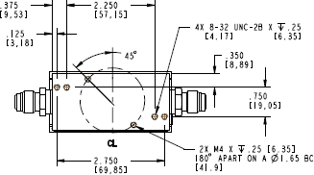 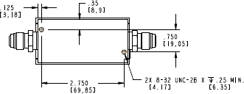

**GM50A / IM50A GE50A / IE50A**

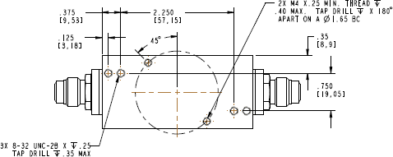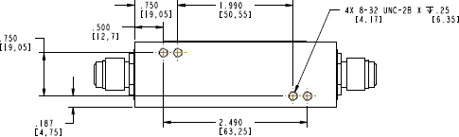

**GM100A GM51A**

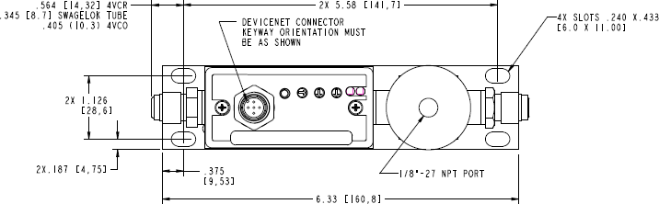

**GV50A = 安装板插槽位置**

**图4-1。 用于在线轴向气流的安装螺钉孔位置压缩配件**

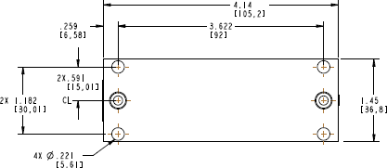

**G 和 I 50A 系列 MFC C-密封 / W 密封**

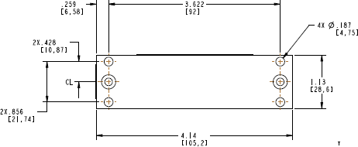

**GM51A C-密封/W-密封**

**图4-2。 用于非轴气流的安装螺栓孔位置压缩配件**

### 检查 MFC 的泄漏密封

MFC 体安装在其气板位置,使用适用于 MFC 工艺应用的适当垫片类型和材料连接外部气体管接头。

根据安装制造商的说明和规格安装并拧紧垫片材料。

### 将电源和信号电缆应用于 MFC

将设计得当的电源和信号电缆连接到 MFC 接口。将电缆固定到 MFC 连接器两侧的柱上。

|  |  |
| --- | --- |
| **注意**  ? | 确定 15 和 9 引脚模拟 I/O 的适当电缆设计的一个重要方面是检查并了解 MFC 信号公域和电源公域将如何连接在一起进行系统安装。将电流电流与电源和 MFC 之间的一个位置绑定,以避免可能导致模拟流量信号偏移甚至增加流量信号的接地环路,这一点极其重要。 |

|  |  |
| --- | --- |
| **谨慎**  ? | **在将任何电缆连接到 MFC 之前,请验证用于此应用的电源是否符合 MFC 制造商关于电压和电流额定值的建议。请勿将 MFC 置于过压状态,以免在通电期间损坏 MFC。** |
|  |  |

|  |  |
| --- | --- |
| **注意**  ? | 在将任何电缆连接到 MFC 之前,请验证电源和信号的所有引脚与正在使用的 I/O 类型的引脚一直匹配。相关信息在*模拟电源和控制 I/O定义(*以下)和*数字 I/O 连接(*第24页)中提供。 |
|  |  |

|  |  |
| --- | --- |
| **注意**  ? | MKS 为 G 和 I 系列 MMC 制造的电缆和其他附件列在附录C中。 |

如果您选择自行制造电缆,请使用以下电缆结构指南:

1. 电缆必须具有覆盖所有导线的整体金属编织屏蔽。铝箔和螺旋屏蔽都无济于事;使用任一可能取消法规合规性。
2. 连接器必须具有与电缆整个周长的电缆护罩直接接触的金属外壳。从屏蔽到连接器的飞行引线或导线的电感将严重降低屏蔽效率。在内部导线退出之前,将护罩接地到接头上。
3. 除了极少数例外情况外,连接器必须与设备外壳(接地)保持良好的接触。良好的接触约为 0.01 欧姆,接地应环绕所有导线。仅仅在一个点接触地面可能是不够的。
4. 对于在一端或两端带有飞行引线的屏蔽电缆,在电线出口前将屏蔽接地在每个端非常重要。以绝对最小长度制作此接地。(1/4 英寸的#22导线可能很长,因为它的电感约为 5 nH,等价在 1000 MHz 时借给 31 欧姆)。拾起辫子地面后,将电线和辫子平平地放在箱子上。除了极少数例外情况外,在端子条上不需要接地金属盖。如果需要,将在《符合性声明》中说明。

|  |  |
| --- | --- |
| **注意**  ? | 必须特别考虑 I 系列 MFC 连接器的设计,以确保在 IP66 级 I 系列 MFC 的连接器接口上生成防水和防尘密封。有关详细信息,请参阅附录 D。 |

#### 模拟电源和控制 I/O 定义

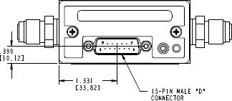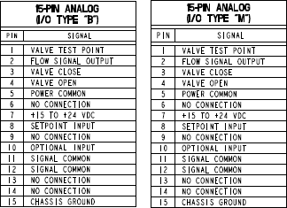

**图4-3。 模拟 I/O = 15引脚**

|  |  |
| --- | --- |
| **注意**  ? | I/O 型 M 具有引脚 11 和 12 信号公域连接到 MFCals 内部通用的引脚 5 电源。 |

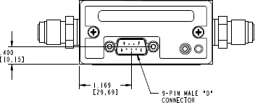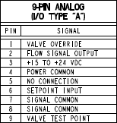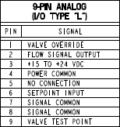

**图4-4。 模拟 I/O = 9引脚**

|  |  |
| --- | --- |
| **注意**  ? | I/O L 型具有引脚 7 和 8 信号公域,与 MFC 内部通用的引脚 4 电源相关联。 |

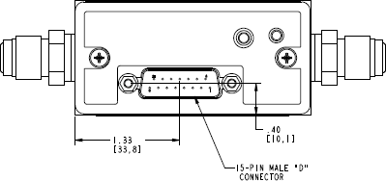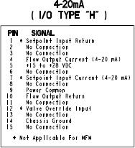

**图4-5. 模拟 I/O - 4-20mA**

##### 模拟 MFC 的重要 G 和 I 系列设计功能

**状态 LED** – 位于 MFC 盖的顶部,状态指示灯确认电源已正确应用,并且 MFC 在连接到设备电源几秒钟后将稳定绿色变为绿色,从而成功完成了初始化例程。如果开电后,分度指示灯仍为稳定红色,请联系 MKS 服务。

**零按钮**– 仅位于 LED 状态指示灯左侧为零按钮。要从此位置执行 MFC 零,请按住按钮 3 秒钟。请参阅*对 MFC 进行归零,*第30页,请参阅为流量传感器执行正确的零执行基本过程。

|  |  |
| --- | --- |
| **注意**  ? | 由于 IP 66 等级的灰尘和湿度要求,这些功能在 I 系列 MFC 上不可见或无法访问。 |

**阀覆盖**– 所有模拟连接器都有引脚位置,允许执行阀门超控关闭或阀过网。驱动阀门关闭或打开的连接器引脚的接线要求取决于 MFC I/O 是 9 针还是 15 引脚 D-dub 设计。

* + - 9 引脚 = 设备通电时,引脚 1(阀覆盖)和引脚 4(电源通用)之间的电压在 2.5V 下浮动。要执行阀门关闭,将针脚 1 拉到地面。要执行阀门打开,请拉针 1 到5V。
    - 15 引脚 = 要执行阀门关闭,将销3 拉到地面。要执行阀门打开,将销 4 拉到地面。*15 针 4-20mA 的作用类似于 9 针(引脚 12 阀覆盖)和引脚 9(常见)。*

**可选输入(仅限 15 个引脚)** – 此功能已被广泛用作接收外部压力信号的方法,在引脚 10 上将其收费到仪器中以调节阀门,并有效地将 MFC 转换为压力控制器。有关如何为可选输入压力控制设置 MFC 的其他详细信息,请见附录F。

#### 数字 I/O 连接

##### RS485 通信说明

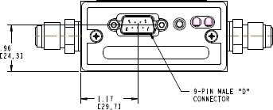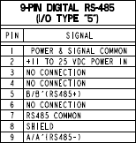

**图4-6。 RS485 通信协议**

* + - G 和 I 系列 MFC 串行通信使用驱动程序基于可变长度的 ASCII 格式发送数字消息,该格式将消息发送到特定地址,然后等待 MFC 的响应,然后再尝试与下一个设备通信。
    - 此格式已用于 MKS 旧版 MFC RS485 设备(如 1179 和 1479)中,使 G 和 I 系列能够更轻松地集成到现有的 1179/ 1479应用程序中, 最终用户更容易使用。
    - RS485 通信支持多设备总线丢弃设计。
    - *MKS 文档 MKS G 系列 MFC,RS485 补充产品*(1046411-001) 提供了有关 RS485 型号 RS485 规范支持的 RS485 命令结构和 MFC 功能的其他信息。

##### G 系列 RS485 MFC 功能

**LED 状态指示灯**– 有两个用于错误和通信的 LED 指示灯。当您对数字 MFD 施加电源时,在初始化设备时将执行一系列步骤。当每个步骤发生时,装置顶部的 COMM LED 指示灯亮起。在 MFC 初始化期间,两个器件 LED 闪烁 3 次,之后 COMM LED 将保持稳定琥珀色。在发出任何通信命令之前,必须完成约 10 秒的 COMM LED 序列。有关LED status 定义的更多信息,请参阅*DeviceNet第*47 页。

**零按钮**– 连接器右侧是一个零按钮。要从此位置执行 MFC 零,请按住按钮 3 秒钟。请参阅对*MFC进行归零,*第30 页,请参阅为流量传感器执行正确的零执行基本过程。

**可选串行波特率**= G 系列 RS485 支持 9600、19200 和 38400 的波特率。出厂默认值为 9600,可以使用 RS485 上的设置命令进行更改(有关其他命令详细信息,请参阅*G 系列 MFC、RS485 补充*(1046411-001)。

也可以使用 MFC 嵌入式 Web 浏览器的"设置模式"选择波特率。

**可选择的 RS485 地址 – RS485 网络中**每个 MFC 连接点必须具有唯一的地址。G 系列默认地址为 254,可以使用 RS485 上的设置命令进行更改(有关命令详细信息,请参阅*G 系列 MFC、RS485 补充*(1046411-001)。RS485 地址可以更改,因为MFC 嵌入式 Web 浏览器的"设置模式"。请参阅附录B 教程,介绍建立到 G 系列 MFC Web 浏览器的以太网通信,并进入"设置模式"以访问 MFC 变量。

##### G系列设备网络通信说明

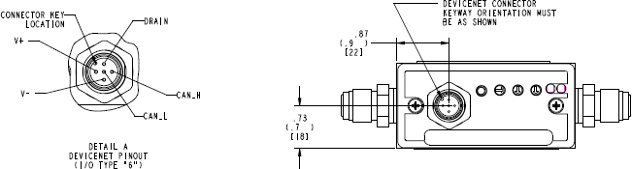

**图4-7。 设备网络通信协议**

* + - DeviceNet 通信是主/从 (MFC) 关系,由物理层组成,该物理层构成连接设备的干线拓扑和能够自动仲裁主和主和MFC 从站。
    - G 和 I 系列 MFC 设备网质量流量设备符合 ODVA 设备网络规范第一卷和第二卷 [1, 2] 和 SEMI标准

常见和特定设备型号 [3, 4]。有关MFC 质量流量器件的复合功能说明以及*MKS G 系列 MFC 设备网络补充*(1046412-001),请参阅这些文档。

##### G 设备网 MFC 功能

**LED 状态指示灯**– 两个双色 LED 状态指示灯位于用于网络 (NET) 和模块 (MOD) 状态的 MFC 存储模块顶部。在 MFC 初始化期间,NET 和 MOD 将切换绿色和红色 2 秒,MOD 指示灯将保持稳定绿色。一旦 MFC 检测到设备网络,NET LED 将开始闪烁。连接到 DeviceNet 网络后,NET LED 将稳定为绿色。有关LED 状态定义的其他信息,请参阅*DeviceNet第*47 页。

**零按钮**– 连接器的 r一个按钮是零按钮。要从此位置执行 MFC 零,请按住按钮 3 秒钟。MFC 也可以通过主 I/O 消息传递或通过以太网 Web 浏览器使用命令进行归零。请参阅*对 MFC 进行归零,*第30页,请参阅为流量传感器执行正确的零执行基本过程。

**波特率选择**= 默认出厂波特率为 500 kps。通过使用MFC 机柜顶部的 4 位置旋转开关选择三个允许选项(125、250、500 kps)或将交换机置于 PGM 并使用 DeviceNet 编程命令(:值从非易失性我莫里读取)。

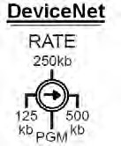

**图4-8. 设备网 4 位置旋转开关**

**DeviceNet MAC ID(节点地址)交换机**– 位于 MFC 机柜顶部的一对旋转开关用于为网络上的每个设备设置唯一的节点地址。工厂默认值为 55。DeviceNet 网络的有效交换机位置为 00 到 63。MSD(最大显著数字(MSD 开关表示增量为 10(0、10、20 等...60),而 LSD(最小显著数字)开关表示 1 (0-9) 的增量。

还可以使用 MSD 交换机上的 PGM 位置,并使用 DeviceNet 命令设置节点地址。主服务器将从非易失性内存读取节点地址。

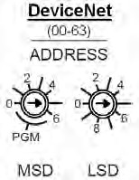

**图4-9。 设备网对旋转开关**

|  |  |
| --- | --- |
| **注意**  ? | 由于 IP 66 等级的灰尘和湿度要求,这些功能在 I 系列 MFC 上不可见或无法访问。所有这些参数的设置都必须使用 DeviceNet 命令或使用 Web browser通过以太网通信完成。 |

##### G 和 I 系列专业通信

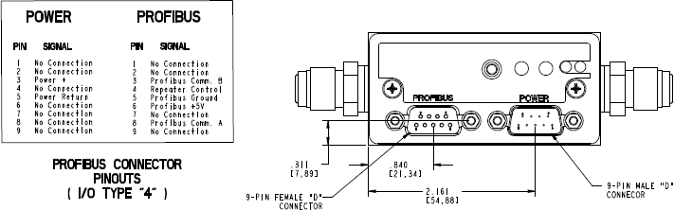

**图 4-10。专业 I/O 通信协议**

* + - 主/从 (MFC) 现场总线通信协议使用串行方法来控制主和从之间的位传输。使用一个主控设备来控制网络时,主设备向从设备发送输出消息,从设备必须立即向主设备提供输入通知,然后主设备将查询另一个网络设备。
    - 请参阅 MFC 质量流量设备的完整功能说明以及

*MKS G 系列 MFC,专业补充剂*(1046413-001)。

|  |  |
| --- | --- |
| **注意**  ? | Profibus 型号 code 具有适用于 G 系列 MFC 的固件版本 3 和 4。有关其他详细信息,请参阅模型代码配置,以确定应用程序的正确修订。 |

##### G 和 I 系列 Profibus MFC 功能

两个 9 针 D-sub 连接器设计具有用于 Profibus 通信的公连接器和用于 MFC 电源的母连接器。

**LED 状态指示灯**– MFC 采用两个标准双色(琥珀色/红色)的 Profibus 状态 LED 设计,用于位于MFC 机柜顶部的网络 (NET) 和模块 (MOD) 状态。当向 MFC 上的 9 针公电源连接器供电时,LED 将在初始化期间切换绿色和红色几秒钟,然后 MOD LED 变为稳定绿色。当 9 针母 Profibus 通信连接器连接到主机并由主机识别时,NET LED 将开始呈绿色闪烁。有关LED 状态定义的其他信息,请参阅*DeviceNet*第47页。

**零按钮**– 连接器右侧是一个零按钮。要从此位置执行 MFC 零,请按住按钮 3 秒钟。MFC 也可以通过主 I/O 消息传递或通过以太网 Web 浏览器使用命令进行归零。请参阅*对 MFC 进行归零,*第30页,请参阅为流量传感器执行正确的零执行基本过程。

##### GSeries Ethercat 通信

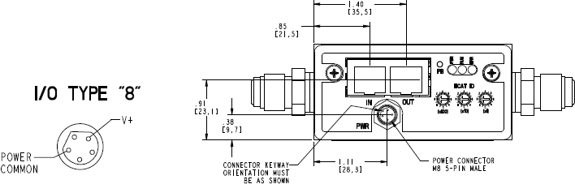

**图 4-11。以思猫 I/O 通信协议**

* + - Ethercat 是一种基于以太网的高性能现场总线网络协议,它利用主设备与从设备之间的消息传播网络的有效方式。来自主设备的消息或指令"通过"每个从属设备(节点),并且来自从设备中的相应数据将添加到将发送到网络中下一个节点的输出消息中。此过程通过网络继续,当消息返回主服务器时,每个从站都从主服务器接收新的输入数据,并将新的输出数据返回给主服务器。
    - Ethercat 需要一个 ESI 文件,该文件为主文件提供了特定于 G 系列MFC的适当配置文件。
    - 在文档*ETG.5003.2020 S (R) V1.0.0*中为 Ethercat 通信创建了 G 系列 MFC 的详细设备特定配置文件。

##### G 系列 Ethercat MFC 功能

两个标记为 <IN> 和 <OUT> 的以太网端口用于从主服务器 (IN) 传播消息,将任何数据添加到字符串,然后允许消息传递到下一个从属或节点 (OUT)。

按钮 (PB) 可用于d 以零 MFC 流量。要从此位置执行 MFC 零,请按住按钮 3 秒钟。

电源 (PWR)、网络通信 (RUN) 和网络问题 (ERR) 有三个 LED。

LED 状态指示灯功能如下:

* + - 建立PWR LED 后,PWR LED 将变为稳定绿色。
    - 在主电源和从机之间建立网络连接且主机将设备置于操作模式之前,RUN LED 将保持黑暗状态。此时,slav e设备将响应来自主设备的消息,并且 LED 指示灯为稳定绿色。
    - 只要主指示灯和从机之间没有问题,ERR LED 就保持暗。如果检测到问题,LED 指示灯将呈红色闪烁。

ECAT ID 由三个旋转开关组成,这些开关提供手动设置节点地址的选项(功能通常是从主交换机自动设置的)。最多 4095 个不同

地址可以由这些旋转开关设置,请务必注意,这些开关在 HEX 中(最大设置 FFF = 4095 十进制)。

##### G 系列 Profinet 通信

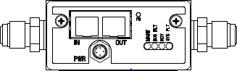

**图 4-12。Profine I/O 通信协议**

* + - Profinet 是主(I/O cont滚轮)/从(I/O 设备)通信协议,旨在通过工业以太网网络提供高度自动化,数据交换速率为几毫秒。循环数据交换是 I/Ocontroller 和 I/O设备之间的点对点数据交换。
    - Profinet 要求在 GSDML 文件中定义 MFC 器件特性,并提供有关 G系列 MFC的 I/O 监控软件。

##### G 系列 MFC 功能

两个标记为 <IN> 和<OUT> 的以太网端口用于从 I/O 控制器和 I/O 设备来回传播循环消息。

按钮 (PB) 位于 <OUT> 以太网端口旁边,可用于将 MFC 流量归零。要从此位置执行 MFC 零,请按住按钮 3 秒钟。

有四个 LED 可验证 The I/O 控制器和 I/O 设备之间的成功通信:

* + - MAINT(维护) = MKS不使用(深色)。
    - 总线 FLT(总线故障) – 当建立 TPS-1(I/O 控制器)链路时,电源上为红色,变暗。
    - RDY(就绪) – 通电时和 TPS-1 链路建立时,稳定绿色。
    - SYS FLT(系统故障) – 电源打开时变暗,如果检测到问题,则为红色。

### 泄漏检查 MFC 安装

对气体管路和 MFC 连接执行泄漏检查,以验证气体密封件的完整性,然后使用Ppofste He 泄漏检测设备或气体面板设计人员指定的其他方法将任何工艺气体引入 MFC。

### 设置和配置 MFC

使用标准以太网电缆将 G/I 系列 MFC 连接到台式计算机或笔记本电脑,以便利用嵌入式Web 浏览器界面验证制造商收到的配置是否与 MFC 气体和满量程流速相匹配在其外壳上的 MFC 标签上指定。

附录 B 介绍了如何设置计算机以建立与 MFC 的通信以及 Web 浏览器的功能的详细信息。

对 MFC 配置的更改也可以通过 Web 浏览器 inface 启动和完成,包括:

* + - 重新调整当前铭牌气体的完整量程
    - 创建新气体类型
    - 如果多端口集线器或交换机上有多个设备,请更改设备的出厂 IP 地址
    - 为流程要求设置斜坡速率和设定点延迟时间

### 对 MFC 进行归零

正确对 MFC 进行归零是确保 MFC 在任何应用中正确执行的关键步骤之一。

在分析 MFC 时,两个最重要的考虑因素是确保:

* + - MFC 在用于应用的方向(姿态)中已达到稳定的内部温度,并且
    - 启动零时,MFC 控制阀("无流量")上不存在差压。

为确保满足这些条件,请参阅以下建议的准则和程序。

#### 检查温度稳定

在启动 MFC 零之前,MFC 应在其最终安装方向上通电至少 30分钟。MKS 建议采取其他步骤,在将 MFC 归零之前,使用 Web 浏览器上可用的绘图页实时监控 MFC 温度,以验证 MFC 是否达到稳定温度。

#### 在MFC 控制阀上建立适当的"无流量"条件

"无流量"条件的定义是 MFC 入口侧的压力等于 MFC 控制阀出口侧的压力。无论 MFC 处于大气压力、真空压力还是过程预置状态,在 MFC 中的压力差为零之前,不应启动零。

|  |  |
| --- | --- |
| **注意**  ? | MKS 建议在运行入口气体压力处将 MFC 归零。为了成功完成建议的程序,应在气体管路中安装正切断阀,以在工作压力下正确隔离 MFC。 |

1. 将气体管路加压到 MFC 的进气门(如果需要,打开上游正关闭阀)。
2. 打开下游切断阀,为 MFC 提供满量程设定点。
3. 让 MFC 在满量程流中运行 15 秒,然后关闭下游关闭阀,同时将设定点留在MFC上。
4. 允许报告的流到 f 全部为稳定的零值。

|  |  |
| --- | --- |
| **注意**  ? | 可以在绘图页上实时监控设定点和流量信号,以确认 MFC 已达到稳定的零条件。 |

1. 如果上游安装了正关闭阀,则关闭阀门,然后给 MFC 一个零设定点以关闭控制阀。
2. 按住机柜顶部的按钮 3 秒钟,使 MFC 发出零功能。

|  |  |
| --- | --- |
| **注意**  ? | 零函数也可以从 Web 浏览器的配置页面执行(参见附录 B)。  设备网、Profibus、RS485、Ethercat 和 Modbus 等数字协议还支持可以通过主 I/O 发送的零命令(有关详细信息,请参阅 I/O补充文档)。 |

## 笔记

**MFC 产品代码定义和设计配置**



**5**

### G 和 I 系列弹性体型号

#### 弹性体密封 G 和 I 系列产品代码结构

**气体代码**

**流量范围全量程**

**配件**

**连接器类型**

**密封材料**

**阀门类型**

**固件版本**

**配置代码**

**机 管 局**

**五**

**Z**

**在**

**和**

**FFF**

**GGG**

**CCCCC**

**图5-1。 弹性体密封 G 和 I 系列产品代码结构**

#### MFC 配置代码 = CCCCC

**表5-1. MFC 配置代码 |CCCCC**

|  |
| --- |
| CCCCC |
| GE50A |
| IE50A |
| GV50A |

#### 气体代码 + GGG

MKS气体代码名称*符合SEMI指南E52,数字质量流量控制器中使用的气体和气体混合物参考实践。*

|  |  |
| --- | --- |
| **注意**  ? | 有关 SEMI 气体代码的信息,见附录A。 |

#### 流量全量程范围指定 = FFF

MFC 的完整规模流由 3 位代码定义,如下表所示。

**表5-2. 流量全量程范围指定 |FFF**

|  |  |  |  |  |
| --- | --- | --- | --- | --- |
| **质量流速** | **满量程流** | **MFC 模型** | | |
| **订购代码名称** | **GE50A** | **IE50A** | **GV50A** |
| 10 sccm | 101 | ? | ? | ? |
| 20 sccm | 201 | ? | ? | ? |
| 50 sccm | 501 | ? | ? | ? |
| 100 sccm | 102 | ? | ? | ? |
| 200 sccm | 202 | ? | ? | ? |
| 500 sccm | 502 | ? | ? | ? |
| 1000 sccm | 103 | ? | ? | ? |
| 2000 sccm | 203 | ? | ? | ? |
| 5000 sccm | 503 | ? | ? | ? |
| 10000 sccm | 104 | ? | ? | ? |
| 20000 sccm | 204 | ? | ? | ? |
| 30000 sccm | 304 | ? | ? | ? |
| 50000 sccm | 504 | ? | ? | ? |

#### MFC 配件 = Y

**表5-3. MFC 配件 |Y**

|  |  |  |  |  |  |
| --- | --- | --- | --- | --- | --- |
| **MFC 模型和拟合组合** | | | | | |
| **配件类型 / 说明** | **产品代码** | **拟合利用率** | **GE50A** | **IE50A** | **GV50A** |
| 世伟洛克 2 VCR 公 | B | < 1000 sccm N2 等效 | ? | ? | ? |
| 世伟洛克 4 VCR 公 | R | 所有 MFC 全量程流量范围 | ? | ? | ? |
| 世伟洛克 8 VCR 公 | T | 所有 MFC 全量程流量范围 | ? | ? | ? |
| 1/8" 世伟洛克 | A | < 1000 sccm N2 等效 | ? | ? | ? |
| 1/4" 世伟洛克 | S | 所有 MFC 全量程流量范围 | ? | ? | ? |
| 3/8" 世伟洛克 | J | 所有 MFC 全量程流量范围 | ? | ? | ? |
| 1/2" 世伟洛克 | K | 所有 MFC 全量程流量范围 | ? | ? | ? |
| 6 毫米 | M | 所有 MFC 全量程流量范围 | ? | ? | ? |
| 8 毫米 | e | 所有 MFC 全量程流量范围 | ? | ? | ? |
| 10 毫米 | P | 所有 MFC 全量程流量范围 | ? | ? | ? |
| 12 毫米 | F | 所有 MFC 全量程流量范围 | ? | ? | ? |
| C 密封表面安装 | C | 所有 MFC 全量程流量范围 | ? | ? | ? |
| 4 VCO 公 | G | 所有 MFC 全量程流量范围 | ? | ? | ? |

|  |  |  |  |  |  |
| --- | --- | --- | --- | --- | --- |
| **MFC 模型和拟合组合** | | | | | |
| **配件类型 / 说明** | **产品代码** | **拟合利用率** | **GE50A** | **IE50A** | **GV50A** |
| 8 VCO 公 | D | 所有 MFC 全量程流量范围 | ? | ? | ? |
| KF16 | 在 | 所有 MFC 全量程流量范围 | ? | ? | ? |

#### MFC 电源和控制 I/O 连接器 = W

##### 模拟控制 I/O

**表5-4. 模拟控制I/O**

|  |  |  |  |  |
| --- | --- | --- | --- | --- |
| **模拟 I/O** | **产品代码** | **GE50A** | **IE50A** | **GV50A** |
| 15 引脚 D 子 | B1, M (地面绑2) | ? |  | ? |
| 15 引脚 D 子 | B |  | ? |  |
| 9 引脚 D 子 | A1, L (地面绑2) | ? |  | ? |
| 9 引脚 D 子 | A |  |  |  |
| 15 针 4-20mA | H | ? | ? | ? |
| 15 引脚 D 子 | K3 | ? |  | ? |

1 15-24V,信号和电源不捆绑在MFC内部。

2 15-24V,信号和功率共同捆绑在一起内部,兼容MKS传统MFC设计。

3特殊 24V 连接器,设计与 1179B 兼容。

##### 数字 I/O 协议

**表5-5. 数字 I/O协议**

|  |  |  |  |  |
| --- | --- | --- | --- | --- |
| **数字 I/O** | **产品代码** | **GE50A** | **IE50A** | **GV50A** |
| RS 485 | 5 | ? |  | ? |
| 设备网 | 6 | ? |  | ? |
| 现场 总线 | 31, 42 | ? | ? | ? |
| 埃特尔恰特 | 8 | ? |  | ? |
| 普罗费恩特 | 9 | ? |  | ? |

1型号代码 3 = Profibus 完整设置,兼容 1179B。

2型号代码 4 = Profibus 小型设置,兼容 1480 和 1179B。

#### 弹性体密封材料 = Z

**表5-6. 弹性密封材料 |Z**

|  |  |  |  |  |
| --- | --- | --- | --- | --- |
| **密封材料** | **产品代码** | **GE50A** | **IE50A** | **GV50A** |
| 维顿 | 五 | ? | ? | ? |
| Hi-N | B | ? | ? | ? |
| 氯丁橡胶 | n | ? | ? | ? |
| 卡尔雷兹 | K | ? | ? | ? |
| Epdm | e | ? | ? | ? |

#### 阀类型 = V

**表5-7. 阀类型 = V**

|  |  |  |  |  |
| --- | --- | --- | --- | --- |
| **MKS 阀门型号** | **产品代码** | **GE50A** | **IE50A** | **GV50A** |
| 阀类型 = 常闭 | 的 | ? | ? | ? |
| 阀类型 = 常开 | P | ? | ? |  |

#### 固件修订版 = AA

MFC 型号的最新版本固件安装在设备中,除非客户指定了不同内容,或者型号代码为 5 位顺序,具有设备配置的特定说明。

### G 和 I 系列金属海主导车型

#### 金属密封G和I系列产品代码结构

**气体代码**

**流量范围全量程**

**配件**

**连接器类型**

**设备类型/阀门和密封材料固件版本**

**配置代码**

**机 管 局**

**五**

**在**

**和**

**FFF**

**GGG**

**CCCCC**

**图5-2。 金属密封 G 和 I 系列产品代码结构**

#### MFC 配置

**表5-8. MFC配置**

|  |
| --- |
| CCCCC |
| GM50A |
| IM50A |
| GM51A |
| GM100A |

#### 气体代码 + GGG

MKS气体代码名称遵循SEMI*指南E52,数字质量流量控制器中使用的气体和气体混合物参考实践。*

|  |  |
| --- | --- |
| **注意**  ? | 有关 SEMI 气体代码的信息,见附录A。 |

#### 全量程 + FFF

**表5-9。 全量程范围 |FFF**

|  |  |  |  |  |  |
| --- | --- | --- | --- | --- | --- |
| **质量流速** | **满量程流** | **MFC 模型** | | | |
| **订购代码名称** | **GM50A** | **IM50A** | **GM51A** | **GM100A** |
| 10 sccm | 101 | ? | ? | ? |  |
| 20 sccm | 201 | ? | ? | ? |  |
| 50 sccm | 501 | ? | ? | ? |  |
| 100 sccm | 102 | ? | ? | ? |  |
| 200 sccm | 202 | ? | ? | ? |  |
| 500 sccm | 502 | ? | ? | ? |  |
| 1000 sccm | 103 | ? | ? | ? |  |
| 2000 sccm | 203 | ? | ? | ? |  |
| 5000 sccm | 503 | ? | ? | ? |  |
| 10000 sccm | 104 | ? | ? | ? |  |
| 20000 sccm | 204 | ? | ? | ? |  |
| 30000 sccm | 304 | ? | ? | ? |  |
| 50000 sccm | 504 | ? | ? | ? |  |
| 100000 sccm | 105 |  |  |  | ? |

#### 配件 = Y

**表5-10。配件 = Y**

|  |  |  |  |  |  |  |
| --- | --- | --- | --- | --- | --- | --- |
| **MFC 模型和拟合组合** | | | | | | |
| **配件类型 / 说明** | **产品代码** | **拟合利用率** | **GM50A** | **IM50A** | **GM51A** | **GM100A** |
| 世伟洛克 2 VCR 公 | B | < 1000 sccm N2 等效 | ? | ? |  |  |
| 世伟洛克 4 VCR 公 | R | 所有 MFC 全量程流量范围 | ? | ? | ? | ? |
| 世伟洛克 8 VCR 公 | T | 所有 MFC 全量程流量范围 | ? | ? |  | ? |
| 1/8" 世伟洛克 | A | < 1000 sccm N2 等效 | ? | ? |  |  |
| 1/4" 世伟洛克 | S | 所有 MFC 全量程流量范围 | ? | ? |  |  |
| 3/8" 世伟洛克 | J | 所有 MFC 全量程流量范围 | ? | ? |  | ? |
| 1/2" 世伟洛克 | K | 所有 MFC 全量程流量范围 | ? | ? |  | ? |
| 6 毫米 | M | 所有 MFC 全量程流量范围 | ? | ? |  |  |
| 8 毫米 | e | 所有 MFC 全量程流量范围 | ? | ? |  |  |

|  |  |  |  |  |  |  |
| --- | --- | --- | --- | --- | --- | --- |
| **MFC 模型和拟合组合** | | | | | | |
| **配件类型 / 说明** | **产品代码** | **拟合利用率** | **GM50A** | **IM50A** | **GM51A** | **GM100A** |
| 10 毫米 | P | 所有 MFC 全量程流量范围 | ? | ? |  | ? |
| 12 毫米 | F | 所有 MFC 全量程流量范围 | ? | ? |  | ? |
| C 密封表面安装 | C | 所有 MFC 全量程流量范围 | ? | ? | ? |  |
| W 密封表面安装 | H | 所有 MFC 全量程流量范围 | ? |  | ? |  |
| 4 VCO 公 | G | 所有 MFC 全量程流量范围 |  |  |  |  |
| 8 VCO 公 | D | 所有 MFC 全量程流量范围 |  |  |  | ? |
| KF16 | 在 | 所有 MFC 全量程流量范围 | ? | ? |  |  |

#### 电源和控制 I/O 连接器 = W

##### 模拟 I/O

**表 5-11.模拟 I/O**

|  |  |  |  |  |  |
| --- | --- | --- | --- | --- | --- |
| **模拟 I/O** | **产品代码** | **GM50A** | **IM50A** | **GM51A** | **GM100A** |
| 15 引脚 D 子 | B1, M (地面绑2) | ? |  |  | ? |
| 15 引脚 D 子 | B |  | ? | ? |  |
| 9 引脚 D 子 | A1, L (地面绑2) | ? |  |  | ? |
| 9 引脚 D 子 | A |  |  | ? |  |
| 15 针 4-20mA | H | ? | ? | ? | ? |
| 15 引脚 D 子 | K3 | ? |  |  | ? |

1 15-24V,信号和电源不捆绑在MFC内部。

2 15-24V,信号和功率共同捆绑在一起内部,兼容MKS传统MFC设计。

3特殊 24V 连接器,设计与 1179B 兼容。

##### 数字 I/O

**表 5-12.数字al I/O**

|  |  |  |  |  |  |
| --- | --- | --- | --- | --- | --- |
| **数字 I/O** | **产品代码** | **GM50A** | **IM50A** | **GM51A** | **GM100A** |
| RS 485 | 5 | ? |  | ? | ? |
| 设备网 | 6 | ? |  | ? | ? |
| 现场 总线 | 31, 42 | ? | ? |  | ? |
| 埃特尔恰特 | 8 | ? |  | ? | ? |
| 普罗费恩特 | 9 | ? |  | ? | ? |

1型号代码 3 = Profibus 完整设置,兼容 1179B。

2型号代码 4 = Profibus 小型设置,兼容 1480 和 1179B。

#### 阀类型 = V

**表5-13。阀类型 = V**

|  |  |  |  |  |  |
| --- | --- | --- | --- | --- | --- |
| **MKS 设备类型/阀门型号** | **产品代码** | **GM50A** | **IM50A** | **GM51A** | **GM100A** |
| 质量流量控制器 / 常闭  / 特氟龙密封 | M0 | ? | ? | ? |  |
| 质量流量控制器 / 常闭  / 维顿密封 | Mv |  |  |  | ? |
| 质量流量控制器 / 常闭  /密封它 | M b |  |  |  | ? |
| 质量流量控制器 / 常闭  / 氯丁二色密封件 | 锰 |  |  |  | ? |
| 质量流量控制器 / 常闭  / EPDM 密封 | 我 |  |  |  | ? |
| 质量流量控制器 / 常开 / 铁氟龙密封 | 铂 | ? | ? |  |  |
| 质量流量计 | 30 | ? | ? | ? | ? |

#### 固件 + AA

MFC 型号的最新版本固件安装在设备中,除非客户指定了不同内容,或者型号代码为 5 位顺序,具有设备配置的特定说明。

## 笔记

**故障排除和维护**



**6**

### MFC 设置和功能故障排除

**表6-1. MFC 设置和功能故障排除**

|  |  |  |  |  |  |
| --- | --- | --- | --- | --- | --- |
|  | **模拟 I/O** | |  | **数字 I/O** | |
| MFC 状态  / 模块浅暗 | 无电源 | 检查电源。 |  | 无电源 | 检查电源。 |
| 低功耗 | 检查电源电压。 | 低功耗 | 检查电源电压。 |
| 电缆设计 | 验证 I/O 引脚。 | 电缆设计 | 验证 I/O 引脚。 |
| 电缆连接不良 | 检查销的连续性。 | 电缆连接不良 | 检查销的连续性。DNET - 验证 DNET 电气连接器引脚和机箱接地没有路径。 |
| MFC 不响应任何设定点 | 验证模拟状态指示灯为稳定绿色 | 如果 LED**为"**黑暗",则检查电源。  如果指示灯**为红色,**请联系 MKS 服务。 |  | 验证模块 LED 或电源 LED (Ethercat) 指示灯为稳定绿色 | 如果 LED**为"**黑暗",则检查电源。  如果指示灯**为红色,**请联系 MKS 服务。 |
| 控制电路故障 | 按照附录 B 并使用以太网 Web 浏览器观察和诊断设定点和流响应。如果无响应,请联系 MKS 服务。 | 验证 MFC 正在与 I/O 网络通信 | DNET I/O - 净指示灯  闪烁无连接。专业 I/O - 无实心净 LED  连接。  RS485 - 固态网络  LED 无连接。Ethercat - 暗网 LED 无连接。 |
| 污染/堵塞  - 堵塞的MFC设备或气体管线 | 检查进气压力 = MFC。使用压力表检查 MFC 处的出口压力。检查 MFC 下游正关闭(气动)阀下游的出口压力。检查气动阀的空气管路。检查是否有任何限制,如过滤器或检查V alve 下游 MFC。 | 控制电路故障 | 按照附录B 并使用以太网 Web 浏览器观察和诊断设定点和流响应。如果无响应,请联系 MKS 服务。 |
| 电缆错误 | 验证电缆和 MFC 引脚对于 MFC 是否正确。 | 电缆错误 | 检查电缆引脚设计,并验证数字通信线路是否适用于 Profibus 和 RS485。 |

|  |  |  |  |  |  |
| --- | --- | --- | --- | --- | --- |
|  | **模拟 I/O** | |  | **数字 I/O** | |
|  | 电缆连接不良 | 检查销的连续性。 |  | 污染/堵塞  - 堵塞的MFC设备或气体管线 | 检查进气压力 = MFC。使用压力表检查 MFC 处的出口压力。检查 MFC 下游正关闭(气动)阀下游的出口压力。检查气动阀的空气管路。检查是否有任何限制,如过滤器或检查V alve 下游 MFC。 |
| 电缆连接不良 | 检查销的连续性。 |
| MFC 在给定设定点时显示 0 流 | 封闭的上游和/或下游气动阀 | 打开阀门,检查进气压力。 |  | 封闭的上游和/或下游气动阀 | 打开阀门,检查进气压力。 |
| 无气体供应 | 打开供气。 | 无气体供应 | 打开供气。 |
| 上游堵塞过滤器/组件 | 通过测量从气体供应到 MFC 入口的压力,检查部件的流量。 | 上游堵塞过滤器/组件 | 通过测量从气体供应到 MFC 入口的压力,检查部件的流量。 |
| MFC 堵塞孔 | 验证 MFC 进气压力,检查阀电流,了解打开阀状况。检查 MFC 下游的气体流量。如果流量不存在,则可能堵塞孔。 | MFC 堵塞孔 | 验证 MFC 进气压力,检查阀电流,以控制打开阀状况。检查 MFC 下游的气体流量。如果流量不存在,则可能堵塞孔。 |
| MFC 传感器堵塞 | 运行 MFC 诊断。验证 MFC 进气压力、检查阀电流是否为打开阀状况以及检查 MFC 下游的气体流量。如果存在流量,则传感器可能堵塞。 | MFC 传感器堵塞 | 运行 MFC 诊断。验证 MFC 进气压力、检查阀电流是否为打开阀状况以及检查 MFC 下游的气体流量。如果存在流量,则传感器可能堵塞。 |
| MFC 控制电路故障 | 按照附录B,在给出设定点后使用以太网 Web 浏览器观察阀电流。如果无响应,请联系 MKS 服务。 | MFC 控制电路故障 | 按照附录B,使用以太网 Web 浏览器在给出设定点后观察阀门卷曲租金。如果无响应,请联系 MKS 服务。 |
| MFC 流量输出信号与设定点不匹配 | 进气压力过低 | 增加进气压力。 |  | 进气压力过低 | 增加进气压力。 |
| 出口压力过高 | 降低出口压力。 | 出口压力过高 | 降低出口压力。 |
| 流量信号未正确接地。 | 验证 MFC 信号公域和电源公共点是否捆绑在一起。检查接地回路的电气连接。 | 污染 | 使用阀覆盖命令检查部分块孔或传感器是否超过主 I/O。在阀宽开时的最大流量应大于 110% FS。 |

|  |  |  |  |  |  |
| --- | --- | --- | --- | --- | --- |
|  | **模拟 I/O** | |  | **数字 I/O** | |
|  | 污染 | 使用模拟引脚检查部分块孔或传感器,了解阀门打开覆盖条件。阀门宽开时的最大流量应大于 110% FS。 |  | 控制电子故障、传感器故障 | 按照附录B 并使用以太网 Web 浏览器观察设定点、流量输出、阀电流和温度。 |
| 控制电子故障、传感器故障 | 按照附录B 并使用以太网 Web 浏览器观察设定点、流量输出、阀电流和温度。 |  |  |
| 电子故障 - 模拟到数字信号校准 | 按照附录B 并使用以太网 Web 浏览器观察设定点、流量输出、阀电流。如果阀控制在 10 - 100% FS 之间的设定点,但流量输出以恒定量关闭,请联系 MKS 服务, |  |  |
| MFC 无法实现 FS 流 | 入口压力低 | 增加进气压力。 |  | 入口压力低 | 增加进气压力 |
| 出口压力高 | 降低出口压力。 | 出口压力高 | 降低出口压力 |
| 阀/流量传感器污染 | 检查阀电流,以实现最大位置。 | 阀/流量传感器污染 | 检查阀电流,达到最大位置 |
| 阀设置 - 阀冲程不足 | 使用模拟销进行阀打开超控条件。阀门宽开时的最大流量应大于 110% FS。 | 阀设置 - 阀冲程不足 | 在主 I/O 上使用适当的数字命令,以控制阀门打开过控条件。阀门宽开时的最大流量应大于 110% FS。 |
| 气体管线堵塞/污染 | 测量从供气调节器到 MFC 入口的压力下降。如果压降大于预期检查滤清器、止回阀和其他管路部件,则有堵塞迹象。 | 气体管线堵塞/污染 | 测量从供气调节器到 MFC 入口的压力下降。如果压降大于预期检查滤清器、止回阀和其他管路部件,则有堵塞迹象。 |
|  |  | 计数中的 MFC 设定点  < 超过 100% FS 的 24567 计数。 | 验证 DNET 主控点是否在主 I/O 上发送正确的 HEX 值 (0x6000)。 |
| MFC 显示输出流  > FS  (超大范围) | MFC 阀完全打开 | 止回阀电流,以实现最大状况。 |  | MFC 阀完全打开 | 止回阀电流,以实现最大状况。 |
| MFC 之间的压降大于规格 | 测量上游压力和下游压力。与规范进行比较。 | MFC 之间的压降大于规格 | 测量上游压力和下游压力。与规范进行比较。 |

|  |  |  |  |  |  |
| --- | --- | --- | --- | --- | --- |
|  | **模拟 I/O** | |  | **数字 I/O** | |
|  | 阀控制回路/阀设置故障 | 按照附录B 并使用以太网 Web 浏览器观察设定点、流量输出、阀电流。发送设定点 10 -100%并观察阀电流值。 |  | 阀控制回路/阀设置故障 | 按照附录B 并使用以太网 Web 浏览器观察设定点、流量输出、阀电流。发送设定点 10 -100%并观察阀电流值。 |
| 阀门组件中可能存在污染 | 按照附录B 并使用以太网 Web 浏览器观察设定点、流量输出、阀电流。将 0 个设定点发送到 MFC 并观察流量输出。关闭下游隔离阀,以确认通过阀关闭电导泄漏。 | 阀门组件中可能的抑制 | 按照附录B 并使用以太网 Web 浏览器观察设定点、流量输出、阀电流。将 0 个设定点发送到 MFC 并观察流量输出。关闭下游隔离阀,用于通过阀门闭合电导泄漏的addi ta 确认。 |
|  |  | 将点值从主 I/O 主控形状设置不正确 | 验证从主到 MFC 从站的设定点值对于 MFC 配置是正确的。 |
| 输出信号匹配设定点 = 较高的流量,但不会转到 0 | 模拟 I/O | |  | 数字 I/O | |
| MFC 阀部分污染 | 循环净化装置,止回阀电流。 | MFC 阀部分污染 | 循环净化装置,止回阀电流 |
| MFC 控制阀问题 | 按照附录B 并使用以太网 Web 浏览器观察设定点、流量输出、阀电流。将 0 个设定点发送到 MFC 并观察流量输出。关闭下游隔离阀,以确认通过阀关闭电导泄漏。 | MFC 控制阀问题 | 按照附录B 并使用以太网 Web 浏览器观察设定点、流量输出、阀电流。将 0 个设定点发送到 MFC 并观察流量输出。关闭下游隔离阀,以确认通过阀门闭合电导泄漏的附加确认。 |
| 跨阀外部规格的压力差 | 测量入口和出口压力。确认差压符合已发布的 MFC 规范。根据需要调节压力。 | 跨阀外部规格的压力差 | 测量入口和出口压力。确认差压符合已发布的 MFC 规范。根据需要调节压力。 |
| 设备零偏移 | 具有已知零流量条件的重新零设备。 | 设备零偏移 | 具有已知零流量条件的重新零设备。 |
| MFC 输出显示较大的过冲 | 模拟 I/O | |  | 数字 I/O | |
| 进气压力过高 | 降低进气压力。 | 进气压力过高 | 降低进气压力 |
| MFC 入口压力为高,默认  <操作压力> 参数 | 按照附录B 并使用以太网 Web 浏览器观察  <工作压力参数(默认值为 40)。增加价值在40-90之间,使control增益降低攻击性。 | MFC 入口压力为高,默认  <操作压力> 参数 | 按照附录B 并使用以太网 Web 浏览器观察  <工作压力参数(默认值为 40)。将值在 40-90 之间增加,使控制增益不那么激进。 |

|  |  |  |  |  |  |
| --- | --- | --- | --- | --- | --- |
|  | **模拟 I/O** | |  | **数字 I/O** | |
|  | MFC 未编程为正确的气体 - 实际使用的气体不同 | 使用数字接口或以太网 GUI 检查 MFC 有源气体。 |  | MFC 未编程为正确的气体 - 实际使用的气体不同 | 使用数字接口或以太网 GUI 检查 MFC 有源气体。 |
| MFC 控制参数设置不正确 | 联系 MKS 服务中心。 | MFC 控制参数设置不正确 | 联系 MKS 服务中心。 |
| MFC 输出响应设定点缓慢 | 进气压力过低 | 增加进气压力。 |  | 进气压力过低 | 增加进气压力。 |
| MFC 入口压力为低,默认为低  <操作压力> 参数 | 按照附录B 并使用以太网 Web 浏览器观察  <工作压力参数(默认值为 40)。将值减小到 20-40 之间,使控制增益更具攻击性。 | MFC inlet 压力为低默认  <操作压力> 参数 | 按照附录B 并使用以太网 Web 浏览器观察  <工作压力参数(默认值为 40)。将值减小到 20-40 之间,使控制增益更具攻击性。 |
| MFC 未编程为正确的气体 - 实际使用的气体不同 | 使用数字接口或以太网 GUI 检查 MFC 有源气体。 | MFC 未编程为正确的气体 - 实际使用的气体不同 | 使用数字接口或以太网 GUI 检查 MFC 有源气体。 |
| MFC 控制参数设置不正确 | 联系 MKS 服务中心。 | MFC 控制参数设置不正确 | 联系 MKS 服务中心。 |
| MFC 输出信号振荡 | 进气压力振荡 | 检查稳压器是否有故障。 |  | 进气压力振荡 | 检查稳压器是否有故障 |
| 进气压力过高 | 较低的进气压力。 | 进气压力过高 | 较低的进气压力 |
| MFC 入口压力为高,默认  <操作压力> 参数 | 按照附录B 并使用以太网 Web 浏览器观察  <工作压力参数(默认值为 40)。将值在 40-90 之间增加,使控制增益不那么激进。 | MFC 入口压力为高,默认  <操作压力> 参数 | 按照附录B 并使用以太网 Web 浏览器观察  <工作压力参数(默认值为 40)。将值在 40-90 之间增加,使控制增益不那么激进。 |
| MFC 铭牌气体与实际气体不同 | 使用以太网 Web 浏览器检查 MFC 有源气体是否与板式气体相同。 | MFC 铭牌气体与实际气体不同 | 使用以太网 Web 浏览器检查 MFC 有源气体是否与板式气体相同。 |
| MFC 阀和控制参数设置 | 联系 MKS 服务中心。 | MFC 阀和控制参数设置 | 联系 MKS 服务中心。 |

### MFC 性能故障排除

**表6-2. MFC 性能故障排除**

|  |  |  |  |  |  |
| --- | --- | --- | --- | --- | --- |
|  | **模拟 I/O** | |  | **数字 I/O** | |
| MFC 输出显示较大的过冲 | 进气压力过高 | 降低进气压力 |  | 进气压力过高 | 降低进气压力 |
| MFC 入口压力为高,默认  <操作压力> 参数 | 按照附录B 并使用以太网 Web 浏览器观察  <工作压力参数(默认值为 40)。将值在 40-90 之间增加,使控制增益不那么激进。 | MFC 入口压力为高,默认  <操作压力> 参数 | 按照附录B 并使用以太网 Web 浏览器观察  <工作压力参数(默认值为 40)。将值在 40-90 之间增加,使控制增益不那么激进。 |
| MFC 未编程为正确的气体 - 实际使用的气体不同 | 使用数字接口或以太网 GUI 检查 MFC 有源气体。 | MFC 未编程为正确的气体 - 实际使用的气体不同 | 使用数字接口或以太网 GUI 检查 MFC 有源气体。 |
| MFC 控制参数设置不正确 | 联系 MKS 服务中心。 | MFC 控制参数设置不正确 | 联系 MKS 服务中心。 |
| MFC 输出响应设定点缓慢 | 进气压力过低 | 增加进气压力。 |  | 进气压力过低 | 增加进气压力。 |
| MFC 入口压力为低,默认为低  <操作压力> 参数 | 按照附录B 并使用以太网 Web 浏览器观察  <工作压力参数(默认值为 40)。将值减小到 20-40 之间,使控制增益更具攻击性。 | MFC 入口压力为低,默认为低  <操作压力> 参数 | 按照附录B 并使用以太网 Web 浏览器观察  <工作压力参数(默认值为 40)。将值减小到 20-40 之间,使控制增益更具攻击性。 |
| MFC 未编程为正确的气体 - 实际使用的气体不同 | 使用数字接口或以太网 GUI 检查 MFC 有源气体。 | MFC 未编程为正确的气体 - 实际使用的气体不同 | 使用数字接口或以太网 GUI 检查 MFC 有源气体。 |
| MFC 控制参数设置不正确 | 联系 MKS 服务中心。 | MFC 控制参数设置不正确 | 联系 MKS 服务中心。 |
| MFC 输出信号振荡 | 进气压力振荡 | 检查稳压器是否有故障。 |  | 进气压力振荡 | 检查稳压器是否有故障。 |
| 进气压力过高 | 较低的进气压力。 | 进气压力过高 | 较低的进气压力。 |
| MFC 入口压力为高,默认  <操作压力> 参数 | 按照附录B 并使用以太网 Web 浏览器观察  <工作压力参数(默认值为 40)。将值在 40-90 之间增加,使控制增益不那么激进。 | MFC 入口压力为高,默认  <操作压力> 参数 | 按照附录B 并使用 ee以太网浏览器观察  <工作压力参数(默认值为 40)。将值在 40-90 之间增加,使控制增益不那么激进。 |
| MFC 铭牌气体与实际气体不同 | 使用以太网 Web 浏览器检查 MFC 有源气体是否与板式气体相同。 | MFC 铭牌气体与实际气体不同 | 使用以太网 Web 浏览器检查 MFC 有源气体是否与板式气体相同。 |
| MFC 阀和控制参数设置 | 联系 MKS 服务中心。 | MFC 阀和控制参数设置 | 联系 MKS 服务中心。 |

### 数字通信 I/O 故障排除

#### 设备网

**表6-3. 设备网络状态指示灯**

|  |  |  |
| --- | --- | --- |
| **网络状态指示灯** | | **网络 LED 说明** |
| 纯绿色 | 链路正常、在线、已连接 | 设备处于在线状态,并且连接处于已建立状态。 |
| * 对于仅组 2 的设备,这意味着此设备未分配给主设备。 |
| 闪烁绿色 | 在线,未连接 | 设备处于在线状态,但未连接处于已建立状态。 |
| * 设备已通过 Dup_MAC_ID 测试,处于在线,但没有与其他节点建立连接。 |
| * 对于仅组 2 的设备,这意味着此设备未分配给主设备。 |
| 红 | 关键链路故障 | 通信设备失败。设备检测到错误,导致无法在网络上通信(重复 MAC ID 或总线关闭)。 |
| 闪烁红色 | 连接超时 | 一个或多个 I/O 连接处于超时状态。 |
| 闪烁的红色和绿色 | 通信故障并收到识别通信故障请求 - 长协议 | 特定的通信故障设备。设备检测到网络访问错误,并且处于通信错误状态。设备具有 subsequent 接收和接受识别通信错误请求 - 长协议消息。 |
| 关闭 | 未通电/未上线 | 设备不在线。 |

**表6-4. 模块(模组)导向**

|  |  |  |
| --- | --- | --- |
| **设备Net 模块状态指示器** | | **MOD LED 说明** |
| 绿色 | 设备运行 | 设备在正常状态下工作。 |
| 闪烁绿色 | 设备处于待机状态(设备需要调试) | 由于配置缺失、不完整或不正确,设备需要通信。 |
| 红 | 不可恢复故障 | 设备存在不可恢复的故障;可能需要更换。 |
| 闪烁红色 | 轻微故障 | 可恢复故障。 |
| 闪烁的红色和绿色 | 设备自检 | 设备处于自检状态。为设备状态引用第二卷中的标识对象。 |
| 关闭 | 无电源 | 设备未通电。 |

**表6-5. 设备网连接性**

|  |  |
| --- | --- |
| **设备未建立网络连接器** | |
| 设备具有绿色 MOD LED 和闪烁的绿色净指示灯 | 主 MFC 和从 MFC 之间的轮询程序集不匹配 |
| 波特率不匹配 |
| 需要并安装在主库中的 MFC 的 EDS 文件 |
| 主机软件无法识别标识对象属性(MFC 模型/固件修订版/供应商代码)。使用独立的 DNET 通信工具验证与 MFC 的连接。如果 MFC 无法使用本地独立的设备网络诊断工具 contact MKS 服务进行连接。 |
| 坏电子产品。使用独立的 DNET 通信工具验证与网络的连接。如果设备无法使用独立的 DeviceNet 诊断工具进行连接,请联系 MKS 服务。 |
| 损坏的 DNET 电缆 |
| 设备具有绿色 MOD LED 和实心红色网络 LED | 重复的 MAC 节点地址 |

#### RS485 串行通信

**表6-6. RS485 LED状态**

|  |  |
| --- | --- |
| **COMM LED 状态** | **COMM LED 说明** |
| 黑暗 | 没有电源,检查电缆接线到 MFC。 |
| 稳定琥珀色 | MFC 初始化成功完成 |
| 闪烁琥珀色 | 主机和 MFC 之间打开的串行连接成功。 MFC 已回复主机的请求。请注意,如果主机未查询MFC,则 COMM LED 呈稳定琥珀色。 |
| LED 状态错误 | 错误 LED 说明 |
| 黑暗 | MFC 初始化完成,未检测到错误 |
| 纯红色 | 严重不可恢复故障。联系 MKS 服务 |

**表6-7。 RS485连接性**

|  |  |
| --- | --- |
| **设备未建立与主机的串行连接** | |
| 设备具有稳定的琥珀色 COMM LED | HOST 与 MFC 串行通信参数的设置比较:参数 值  起始位 1  数据位 8  奇偶校 验无奇偶校验  停止位 1  波特率* 9,600 (初始);19,200;38,400 行尾分隔符分号 (;) |
| 已为串行驱动程序程序正确标识 COMM 端口。 |
| 验证主机正在发送消息以更正 MAC 地址。 |
| 验证串行到 RS485 转换器的接线是否为半双工(2 线)。 |
| 与数字信号收发器损坏或吹爆有关的电子故障。 |

#### 专业通信

**表6-8. 专业 LED状态**

|  |  |
| --- | --- |
| **模块 (MOD) LED 状态** | **MOD LED 说明** |
| 黑暗 | 没有电源,检查电缆接线到 MFC。 |
| 纯绿色 | MFC 已正确初始化。 |
| 纯红色 | 无法恢复的故障。联系 MKS 服务。 |
| 闪烁绿色 | 眨眼打开 |
| 网络 LED 状态 | 网络 LED 说明 |
| 黑暗 | 没有连接到 Profibus 主和网络。 |
| 闪烁绿色 | 在 MFC 和 Profibus Master 之间建立网络连接。 |

**表6-9。 普罗比布斯连接性**

|  |  |
| --- | --- |
| **设备未建立与主机/主机的串行连接** | |
| 设备具有暗网 LED | 主/主机无法识别 MFC 的属性。在配置网络时,检查是否使用了正确的 GDS 文件。 |
| 验证主 MFC 和从 MFC 之间传输和接收的通信信号线路的引脚。 |
| 电子故障。联系 MKS 服务。 |

#### 埃特尔卡通讯

**表6-10。 Ethercat LED 状态**

|  |  |  |
| --- | --- | --- |
| **LED 识别** | **LED 状态** | **LED 说明** |
| PWR(电源) | 黑暗 | 设备没有电源。 |
| 纯绿色 | 正确接通连接器引脚。 |
| 运行  (操作状态) | 黑暗 | 主和从服务器之间尚未建立任何通信。 |
|  | 主机正在通信,但设备处于 INIT 模式。 |
| 闪烁绿色 - 2 HZ | 设备当前处于 PREOP 模式。 |
| 闪烁绿色 - 快速 | 处于引导模式的设备。 |
| 闪烁绿色 - 1 Hz | 设备处于安全操作模式。设备设置为默认安全模式(阀门关闭)。设备不会响应活动命令。 |
| 纯绿色 | 设备处于 OP 模式,并且功能完全正常。 |
| 错误(错误 LED) | 黑暗 | 未检测到通信问题。 |
| 闪烁红色 | 处理数据超时。 |
| 进程数据配置错误(正在使用的 ESI 文件错误)。 |

**表6-11。埃特卡连接**

|  |  |
| --- | --- |
| **设备未建立与主机/主机的串行连接** | |
| 设备具有暗运行 LED | 主/主机无法识别 MFC 的属性。配置网络时检查是否使用了正确的 ESI 文件。 |
| 验证设备上的以太网进/出连接是否正确,以便促进从主设备到设备的流程数据交换。 |
| 如果在网络中使用集线器和交换机,请验证每个点的操作。 |
| 未由主机配置或定义的计算机中的网卡。 |
| 验证电源指示灯是否为稳定绿色。 |
| 电子故障。联系 MKS 服务。 |

#### 普罗芬特通信

**表6-12。 前照 LED 状态**

|  |  |  |
| --- | --- | --- |
| **LED 识别** | **LED 状态** | **LED 说明** |
| 维护 | 黑暗 | MKS 不使用。 |
| 总线故障 | 纯红色 | 打开电源,但 I/O 控制器和 MFC 之间没有通信链路。 |
| 闪烁红色 | MFC 确认 I/O 控制器连接,但未建立活动通信链路。 |
| 黑暗 | 已建立通信链路。 |
| 准备 | 黑暗 | 没有电源。 |
| 纯绿色 | 设备通电或与总线故障结合为暗,I/O 控制器已建立通信。 |
| 系统故障 | 黑暗 | 无通信或网络问题。 |
| 红 | 不可恢复的 MFC 故障,请联系 MKS 服务。 |

**表6-13。亲美连接**

|  |  |
| --- | --- |
| **设备未建立与 I/O 控制器的连接** | |
| 设备具有稳定的绿色就绪 LED 和实心红色总线故障 LED | 重复的 MAC ID。 |
| 验证设备上的以太网进/出连接是否正确,以便将进程数据从 I/O 控制器交换到设备。 |
| 如果在网络中使用集线器和交换机,请验证每个点的操作。 |
| GSDML 文件未链接到主文件以正确配置 MFC。 |
| 电子故障。联系 MKS 服务。 |

# SEMI 气体代码和 MFC 流量范围摘要



**A**

### G 和 I 系列 MFC 与 SEMI 气体代码编号的关系

用于识别模型配置的气体代码符合 SEMI 指南 E52,即G 和 I 系列 MFC*数字质量流量控制器中使用的气体和气体混合物参考实践。*

MKS为G和I系列MFC产品总共设计了13种流体组合,以覆盖5至50000 sccm全量程N2的工作流量范围。氮气始终用作 MFC 制造校准气体。

基于 SEMI 准则的铭牌气体由分配给每个气体或气体混合物的 3 位代码编号描述。SEMI 工艺气体的满量程流量范围由该特定气体相对于氮的物理和热力学特性决定。此关系提供全量程 Calc-s- 因子 (FSCF),在确定特定应用程序所需的 MFC 模型时充当指南。

下面是以下表中的信息如何用作确定 G 或 I 系列是否可以在给定流程设计方案中使用的指南的几个示例:

* + - 一个过程需要 80000 sccm 的 Ar。G 或 I 系列 MFC 是否可以为此应用程序配置?

|  |  |  |  |  |
| --- | --- | --- | --- | --- |
| Ar | 004 | 1.39 | 13.9 | 69500 |

根据表中的信息,Ar = 69500 sccm 的最大满量程。为了满足此流量要求,必须使用专为高流量应用设计的不同 MKS MFC,而不是 G 或 I 系列 MFC。

* + - 过程需要能够控制和流动 1 sccm 的Ar。

|  |  |  |  |  |
| --- | --- | --- | --- | --- |
| Ar | 004 | 1.39 | 13.9 | 69500 |

Ar 的最低满量程范围为 13.9。1 sccm 设定点约为允许满量程的 7%。G 和 I 系列 MFC 的控制范围为 2-100% FS,如表 1-3 第6页所定义。根据此信息,可以配置 G 或 I 系列 MFC 以满足此流程要求。

|  |  |
| --- | --- |
| **注意**  ? | 如果气体或气体混合物未包含在以下汇总表中,请联系 MKS 应用工程公司以获取更多信息。 |

**表A-1。 SEMI 工艺气体定义**

|  |  |  |  |  |
| --- | --- | --- | --- | --- |
| **象征** | **SEMI 气体代码 |** | **满量程计算因子** | **SEMI 气体的全量程流量范围 (sccm)** | |
| 他 | 001 | 1.4 | 14 | 70000 |
| 出生 | 002 | 1.38 | 13.8 | 69000 |
| Ar | 004 | 1.39 | 13.9 | 69500 |
| 克尔 | 005 | 1.4 | 14 | 70000 |
| 车 | 006 | 0.6 | 6 | 30000 |
| H2 | 007 | 1 | 10 | 50000 |
| 空气 | 008 | 1 | 10 | 50000 |
| CO | 009 | 1 | 10 | 50000 |
| HBr | 010 | 1 | 10 | 50000 |
| 盐酸 | 011 | 1 | 10 | 50000 |
| 高频 | 012 | 1 | 10 | 50000 |
| N2 | 013 | 1 | 10 | 50000 |
| D2 | 014 | 1 | 10 | 50000 |
| O2 | 015 | 1 | 10 | 50000 |
| 不 | 016 | 1 | 10 | 50000 |
| 你好 | 017 | 1 | 10 | 50000 |
| F2 | 018 | 0.91 | 9.1 | 45500 |
| Cl2 | 019 | 0.84 | 8.4 | 42000 |
| H2s | 022 | 0.86 | 8.6 | 43000 |
| H2Se | 023 | 0.82 | 8.2 | 41000 |
| 二氧化碳 | 025 | 0.76 | 7.6 | 38000 |
| 否2 | 026 | 0.75 | 7.5 | 37500 |
| N2o | 027 | 0.73 | 7.3 | 36500 |
| CH4 | 028 | 0.72 | 7.2 | 36000 |
| NH3 | 029 | 0.73 | 7.3 | 36500 |
| PH3 | 031 | 0.72 | 7.2 | 36000 |
| SO2 | 032 | 0.7 | 7 | 35000 |
| CH3F | 033 | 0.74 | 7.4 | 37000 |
| 身体 | 034 | 0.67 | 6.7 | 33500 |
| AsH3 | 035 | 0.69 | 6.9 | 34500 |
| CH3Cl | 036 | 0.65 | 6.5 | 32500 |
| C2H4 | 038 | 0.62 | 6.2 | 31000 |
| SiH4 | 039 | 0.6 | 6 | 30000 |
| CS2 | 040 | 0.61 | 6.1 | 30500 |
| 的2 | 041 | 0.64 | 6.4 | 32000 |
| C2H2 | 042 | 0.62 | 6.2 | 31000 |
| 盖H4 | 043 | 0.56 | 5.6 | 28000 |
| CH3Br | 044 | 0.63 | 6.3 | 31500 |
| BF3 | 048 | 0.55 | 5.5 | 27500 |
| CHF3 | 049 | 0.5 | 5 | 25000 |
| CH5N | 052 | 0.52 | 5.2 | 26000 |
| NF3 | 053 | 0.5 | 5 | 25000 |
| C2H6 | 054 | 0.47 | 4.7 | 23500 |

|  |  |  |  |  |
| --- | --- | --- | --- | --- |
| **象征** | **SEMI 气体代码 |** | **满量程计算因子** | **SEMI 气体的全量程流量范围 (sccm)** | |
| C2H3Cl | 055 | 0.49 | 4.9 | 24500 |
| B2H6 | 058 | 0.41 | 4.1 | 20500 |
| C3H6 | 061 | 0.44 | 4.4 | 22000 |
| PF3 | 062 | 0.47 | 4.7 | 23500 |
| CF4 | 063 | 0.42 | 4.2 | 21000 |
| C2H2F2 | 064 | 0.45 | 4.5 | 22500 |
| C3H4 | 066 | 0.45 | 4.5 | 22500 |
| SiH2Cl2 | 067 | 0.4 | 4 | 20000 |
| C3H6 | 069 | 0.41 | 4.1 | 20500 |
| BCl3 | 070 | 0.41 | 4.1 | 20500 |
| C2H6O | 073 | 0.4 | 4 | 20000 |
| ClF3 | 077 | 0.43 | 4.3 | 21500 |
| C2H7N | 085 | 0.38 | 3.8 | 19000 |
| SF4 | 086 | 0.36 | 3.6 | 18000 |
| SiF4 | 088 | 0.35 | 3.5 | 17500 |
| C3H8 | 089 | 0.35 | 3.5 | 17500 |
| Si2H6 | 097 | 0.34 | 3.4 | 17000 |
| GeF4 | 099 | 0.32 | 3.2 | 16000 |
| C4H6 | 100 | 0.32 | 3.2 | 16000 |
| C2H3ClF2 | 103 | 0.32 | 3.2 | 16000 |
| C4H8 | 106 | 0.28 | 2.8 | 14000 |
| SiCl4 | 108 | 0.31 | 3.1 | 15500 |
| SF6 | 110 | 0.26 | 2.6 | 13000 |
| C4H10(i) | 111 | 0.26 | 2.6 | 13000 |
| C4H10 | 117 | 0.26 | 2.6 | 13000 |
| C2F6 | 118 | 0.24 | 2.4 | 12000 |
| WF6 | 121 | 0.25 | 2.5 | 12500 |
| MoF6 | 124 | 0.23 | 2.3 | 11500 |
| C6H14 | 127 | 0.18 | 1.8 | 9000 |
| C3F8 | 128 | 0.19 | 1.9 | 9500 |
| C4F8 | 129 | 0.17 | 1.7 | 8500 |
| C3H9BO3 | 131 | 0.2 | 2 | 10000 |
| C3F6 | 138 | 0.22 | 2.2 | 11000 |
| NOCl | 141 | 0.64 | 6.4 | 32000 |
| SiHCl3 | 147 | 0.37 | 3.7 | 18500 |
| C2HF5 | 155 | 0.28 | 2.8 | 14000 |
| C2H2F4 | 156 | 0.3 | 3 | 15000 |
| T2 | 159 | 1 | 10 | 50000 |
| HNO3 | 167 | 0.5 | 5 | 25000 |
| C2H3N | 173 | 0.51 | 5.1 | 25500 |
| CH4O | 176 | 0.6 | 6 | 30000 |
| C8H10 | 179 | 0.16 | 1.6 | 8000 |
| C7H8 | 181 | 0.23 | 2.3 | 11500 |
| CH3Cl3Si | 183 | 0.27 | 2.7 | 13500 |
| C3H6O | 184 | 0.35 | 3.5 | 17500 |

|  |  |  |  |  |
| --- | --- | --- | --- | --- |
| **象征** | **SEMI 气体代码 |** | **满量程计算因子** | **SEMI 气体的全量程流量范围 (sccm)** | |
| CH6Si | 185 | 0.4 | 4 | 20000 |
| C6H6 | 197 | 0.29 | 2.9 | 14500 |
| CBr4 | 200 | 0.25 | 2.5 | 12500 |
| SiH3Cl | 205 | 0.52 | 5.2 | 26000 |
| C6H18Si2O | 228 | 0.1 | 1 | 5000 |
| C5H12 | 231 | 0.21 | 2.1 | 10500 |
| C4F8 | 236 | 0.27 | 2.7 | 13500 |
| C4F10 | 241 | 0.14 | 1.4 | 7000 |
| C4H12Si | 251 | 0.17 | 1.7 | 8500 |
| C5F8 | 266 | 0.19 | 1.9 | 9500 |
| C3H2F6 | 267 | 0.21 | 2.1 | 10500 |
| CH2O | 322 | 0.78 | 7.8 | 39000 |
| CH3I | 323 | 0.6 | 6 | 30000 |
| 的 | 357 | 0.73 | 7.3 | 36500 |

**表A-2。 标准半气体混合物**

|  |  |  |  |  |
| --- | --- | --- | --- | --- |
| **符号/气体混合物** | **半燃气**  **代码 |** | **满量程计算因子** | **SEMI 气体的全量程流量范围 (sccm)** | |
| 15% PH3/ N2 | 500 | 1 | 10 | 50000 |
| 5% PH3/ N2 | 501 | 1 | 10 | 50000 |
| 10% H2Se/ H2 | 511 | 1 | 10 | 50000 |
| 20% O2/ CF4 | 513 | 0.49 | 4.9 | 24500 |
| 1% PH3/ N2 | 514 | 1 | 10 | 50000 |
| 1% (CH3O)3B/ H2 | 526 | 0.93 | 9.3 | 46500 |
| 20% SiH4/ 他 | 529 | 1.09 | 10.9 | 54500 |
| 1% PH3/ SiH4 | 531 | 0.62 | 6.2 | 31000 |
| 10% H2/ N2 | 532 | 1 | 10 | 50000 |
| 1.5% PH3/ SiH4 | 533 | 0.62 | 6.2 | 31000 |
| 3% PH3/Ar | 534 | 1.36 | 13.6 | 68000 |
| 20% O2/ 他 | 536 | 1.26 | 12.6 | 63000 |
| 10% PH3/Ar | 538 | 1.29 | 12.9 | 64500 |
| 5% H2/ N2 | 542 | 1 | 10 | 50000 |
| 0.01% B2H6/ H2 | 547 | 1 | 10 | 50000 |
| 0.8% PH3 / N2 | 552 | 1 | 10 | 50000 |
| 1% B2H6/ N2 | 558 | 1 | 10 | 50000 |
| 1%H2/ N2 | 561 | 1 | 10 | 50000 |
| 1% O2/ N2 | 562 | 1 | 10 | 50000 |
| 1% PH3/ H2 | 563 | 1 | 10 | 50000 |
| 10% SiH4/Ar | 565 | 1.25 | 12.5 | 62500 |
| 10% O3/ O2 | 571 | 0.94 | 9.4 | 47000 |
| 10% SiH4/ 他 | 573 | 1.21 | 12.1 | 60500 |
| 15% PH3/ SiH4 | 584 | 0.62 | 6.2 | 31000 |
| 2% H2/ N2 | 588 | 1 | 10 | 50000 |

|  |  |  |  |  |
| --- | --- | --- | --- | --- |
| **符号/气体混合物** | **半燃气**  **代码 |** | **满量程计算因子** | **SEMI 气体的全量程流量范围 (sccm)** | |
| 2% SiH4/ 他 | 589 | 1.32 | 13.2 | 66000 |
| 20% PH3/ H2 | 593 | 0.92 | 9.2 | 46000 |
| 21% O2/ N2 | 594 | 1 | 10 | 50000 |
| 30% 他/ O2 | 603 | 1 | 10 | 50000 |
| 30% O2/ 他 | 604 | 1.21 | 12.1 | 60500 |
| 4% H2/ N2 | 607 | 1 | 10 | 50000 |
| 5% H2/Ar | 619 | 1.37 | 13.7 | 68500 |
| 5% O2/Ar | 623 | 1.37 | 13.7 | 68500 |
| 5% SiH4/Ar | 629 | 1.32 | 13.2 | 66000 |
| 50% N2/ O2 | 631 | 1 | 10 | 50000 |
| 15% O3/ O2 | 641 | 0.92 | 9.2 | 46000 |
| 10% O2/ 他 | 649 | 1.3 | 13 | 65000 |
| 15% 否/N2 | 652 | 1 | 10 | 50000 |
| 2% SiH4/ N2 | 653 | 1 | 10 | 50000 |
| 5% B2H6/ N2 | 654 | 0.93 | 9.3 | 46500 |
| 0.8% B2H6/N2 | 662 | 1 | 10 | 50000 |
| 5% PH3/ 他 | 693 | 1.3 | 13 | 65000 |
| 10% GeH4/Ar | 698 | 1.22 | 12.2 | 61000 |
| 5% CH4/ 他 | 699 | 1.3 | 13 | 65000 |
| 5% PH3 /H2 | 709 | 1 | 10 | 50000 |
| 10% CH4/Ar | 710 | 1.29 | 12.9 | 64500 |
| 5% B2H6/ H2 | 722 | 0.91 | 9.1 | 45500 |
| 8% H2/ N2 | 727 | 1 | 10 | 50000 |
| 20% O2/ N2 | 736 | 1 | 10 | 50000 |
| 5% B2H6/ 他 | 766 | 1.21 | 12.1 | 60500 |
| 5% SiH4/ N2 | 773 | 1 | 10 | 50000 |
| 5% SiH4/ 他 | 780 | 1.27 | 12.7 | 63500 |
| 1% SO2/ N2 | 782 | 1 | 10 | 50000 |
| 0.1% PH3/ N2 | 789 | 1 | 10 | 50000 |
| 0.1% PH3/ H2 | 793 | 1 | 10 | 50000 |
| 10% CO2/Ar | 813 | 1.29 | 12.9 | 64500 |
| 15% SiH4/Ar | 821 | 1.16 | 11.6 | 58000 |
| 2% 否/N2 | 822 | 1 | 10 | 50000 |
| 2% SiH4/Ar | 823 | 1.28 | 12.8 | 64000 |
| 3% NH3/ N2 | 831 | 1 | 10 | 50000 |
| 3% H2/Ar | 833 | 1.39 | 13.9 | 69500 |
| 5% NH3/ N2 | 843 | 1 | 10 | 50000 |
| 5% CO/ N2 | 862 | 1 | 10 | 50000 |
| 2% O2/Ar | 863 | 1.39 | 13.9 | 69500 |
| 3% SiH4/ H2 | 870 | 1 | 10 | 50000 |
| 20% O2/Ar | 875 | 1.29 | 12.9 | 64500 |
| 10% B2H6/Ar | 881 | 1.12 | 11.2 | 56000 |
| 10% AsH3/ N2 | 907 | 1 | 10 | 50000 |
| 2% PH3/ H2 | 916 | 1 | 10 | 50000 |

|  |  |  |  |  |
| --- | --- | --- | --- | --- |
| **符号/气体混合物** | **半燃气**  **代码 |** | **满量程计算因子** | **SEMI 气体的全量程流量范围 (sccm)** | |
| 10% 否/N2 | 924 | 1 | 10 | 50000 |
| 2% GeH4/ H2 | 938 | 1 | 10 | 50000 |
| 10% H2S/ H2 | 942 | 1 | 10 | 50000 |
| 40% H2/ N2 | 943 | 1 | 10 | 50000 |
| 1%否/N2 | 945 | 1 | 10 | 50000 |
| 10% H2/ 他 | 950 | 1.3 | 13 | 65000 |
| 10% H2/Ar | 955 | 1.35 | 13.5 | 67500 |
| 5% O2/ N2 | 960 | 1 | 10 | 50000 |
| 20% F2/ N2 | 963 | 1 | 10 | 50000 |
| 2% (CH3O)3B/ H2 | 966 | 0.9 | 9 | 45000 |
| 5% NO2/ N2 | 972 | 1 | 10 | 50000 |
| 2% H2/Ar | 973 | 1.39 | 13.9 | 69500 |
| 20% GeH4/ H2 | 978 | 0.86 | 8.6 | 43000 |
| 1% HCl/ N2 | 990 | 1 | 10 | 50000 |
| 5% C3H6/ N2 | 995 | 1 | 10 | 50000 |

**表A-3. 非标准气体混合物**

|  |  |  |  |  |
| --- | --- | --- | --- | --- |
| **符号/气体混合物** | **气体代码 |** | **满量程计算因子** | **SEMI 气体的全量程流量范围 (sccm)** | |
| 40% SiCl4/ O2 | 9037 | 0.53 | 5.3 | 26500 |
| 15% O2/Ar | 9045 | 1.32 | 13.2 | 66000 |
| 10% CO/ N2 | 9047 | 1 | 10 | 50000 |
| 10% Ar/ 他 | 9049 | 1.36 | 13.6 | 68000 |
| 2% B2H6/ H2 | 9050 | 0.94 | 9.4 | 47000 |
| 50% 他/ C2H6 | 9051 | 0.73 | 7.3 | 36500 |
| 10% C2H2/Ar | 9052 | 1.25 | 12.5 | 62500 |
| 8% CO2/Ar | 9053 | 1.31 | 13.1 | 65500 |
| 35% CO2/ CH4 | 9054 | 0.75 | 7.5 | 37500 |
| 25% N2/ H2 | 9055 | 1 | 10 | 50000 |
| 6% PH3/ H2 | 9057 | 0.95 | 9.5 | 47500 |
| 10% Cl2/ N2 | 9058 | 1 | 10 | 50000 |
| 3% 否/N2 | 9059 | 1 | 10 | 50000 |
| 3% NO2/ N2 | 9060 | 1 | 10 | 50000 |
| 5% O2/ CO2 | 9061 | 0.75 | 7.5 | 37500 |
| 10% SO2/ 空气 | 9062 | 1 | 10 | 50000 |
| 0.1% SO2/ 空气 | 9063 | 1 | 10 | 50000 |
| 自定义9064 | 9064 | 0.72 | 7.2 | 36000 |
| 自定义9065 | 9065 | 0.71 | 7.1 | 35500 |
| 35 PH3/ H2 | 9067 | 1 | 10 | 50000 |
| 35 (CH3O)3B/ H2 | 9068 | 0.87 | 8.7 | 43500 |
| 1% CO/ N2 | 9069 | 1 | 10 | 50000 |
| 1% NH3/ N2 | 9070 | 1 | 10 | 50000 |

|  |  |  |  |  |
| --- | --- | --- | --- | --- |
| **符号/气体混合物** | **气体代码 |** | **满量程计算因子** | **SEMI 气体的全量程流量范围 (sccm)** | |
| 1% C3H8/ N2 | 9071 | 1 | 10 | 50000 |
| 50% C4H10/ N2 | 9072 | 0.41 | 4.1 | 20500 |
| 13.3% O3/ O2 | 9073 | 0.93 | 9.3 | 46500 |
| 1% C3H8 / 2% C3H6/ N2 | 9074 | 1 | 10 | 50000 |
| 30% HCl/ N2 | 9075 | 1 | 10 | 50000 |
| 25% B2H6/ H2 | 9076 | 0.73 | 7.3 | 36500 |
| 8.5% CF4/ O2 | 9077 | 0.89 | 8.9 | 44500 |
| 9.35 O3/ O2 | 9078 | 0.95 | 9.5 | 47500 |
| (CH2)5 | 9079 | 0.29 | 2.9 | 14500 |
| 25% C3H9Ga/ H2 | 9080 | 0.56 | 5.6 | 28000 |
| 0.25 % C3H9In/ H2 | 9081 | 1 | 10 | 50000 |
| 1% BCl3/ 他 | 9082 | 1.33 | 13.3 | 66500 |
| 10% SiCl4/ N2 | 9083 | 0.82 | 8.2 | 41000 |
| 5% C2H6/ N2 | 9084 | 0.95 | 9.5 | 47500 |
| 5% C3H8/ N2 | 9085 | 0.91 | 9.1 | 45500 |
| 5% 等-C5H12/ N2 | 9086 | 0.84 | 8.4 | 42000 |
| 5% C5H12/ N2 | 9087 | 0.84 | 8.4 | 42000 |
| 5%=新C5H12/ N2 | 9088 | 0.84 | 8.4 | 42000 |
| 1% C6H14/ N2 | 9089 | 1 | 10 | 50000 |
| 205 C4H8/ N2 | 9090 | 0.68 | 6.8 | 34000 |
| 20% 跨 2-C4H8/N2 | 9091 | 0.68 | 6.8 | 34000 |
| 20%_cis-2-C4H8/N2 | 9092 | 0.7 | 7 | 35000 |
| 20%_iso-C4H8/N2 | 9093 | 0.67 | 6.7 | 33500 |
| 5.1% H2S/ N2 | 9094 | 1 | 10 | 50000 |
| 1% C6H12/ N2 | 9095 | 1 | 10 | 50000 |
| 5.93% C2H2/ N2 | 9096 | 1 | 10 | 50000 |
| 5% 否/ 他 | 9097 | 1.33 | 13.3 | 66500 |
| 30% H2/ N2 | 9099 | 1 | 10 | 50000 |
| 10% NH3/ 他 | 9100 | 1.26 | 12.6 | 63000 |
| 10% Cl2/ 他 | 9101 | 1.28 | 12.8 | 64000 |
| 1% Cl2/ 他 | 9102 | 1.35 | 13.5 | 67500 |
| 2% B2H6/ 他 | 9103 | 1.29 | 12.9 | 64500 |
| 25% SiH4/ H2 | 9104 | 0.85 | 8.5 | 42500 |
| 自定义9105 | 9105 | 0.72 | 7.2 | 36000 |
| 自定义9106 | 9106 | 0.7 | 7 | 35000 |
| 自定义9107 | 9107 | 0.63 | 6.3 | 31500 |
| 自定义9108 | 9108 | 0.33 | 3.3 | 16500 |
| C3H2ClF3 | 9109 | 0.26 | 2.6 | 13000 |
| 0.5% B2H6/H2 | 9110 | 1 | 10 | 50000 |
| 5% 否/N2 | 9111 | 1 | 10 | 50000 |
| 1% AsH3/ 他 | 9112 | 1.34 | 13.4 | 67000 |
| 自定义9113 | 9113 | 0.43 | 4.3 | 21500 |
| 自定义9114 | 9114 | 0.6 | 6 | 30000 |
| 自定义9115 | 9115 | 0.75 | 7.5 | 37500 |

|  |  |  |  |  |
| --- | --- | --- | --- | --- |
| **符号/气体混合物** | **气体代码 |** | **满量程计算因子** | **SEMI 气体的全量程流量范围 (sccm)** | |
| 自定义9116 | 9116 | 0.46 | 4.6 | 23000 |
| 自定义9117 | 9117 | 0.63 | 6.3 | 31500 |
| 自定义9118 | 9118 | 0.77 | 7.7 | 38500 |
| 25_他/N2 | 9119 | 1 | 10 | 50000 |
| 8% SO2/ 13% O2/ N2 | 9120 | 1 | 10 | 50000 |
| 0.6% C3H8/ 2.4% C3H6/ N2 | 9122 | 1 | 10 | 50000 |
| C3H7NH2 | 9123 | 0.26 | 2.6 | 13000 |
| 3.5% 可以/否 | 9124 | 1.37 | 13.7 | 68500 |
| 0.05% Xe / 3.5% Ar/ Do | 9125 | 1.37 | 13.7 | 68500 |
| 3% CH4/ N2 | 9126 | 1 | 10 | 50000 |
| 25% H2/ CO | 9127 | 1 | 10 | 50000 |
| 10% Ar/O2 | 9128 | 1 | 10 | 50000 |
| 4% H2S/ N2 | 9129 | 1 | 10 | 50000 |
| 5% C3H9N/ N2 | 9131 | 0.88 | 8.8 | 44000 |
| 5% C2H4O/ N2 | 9132 | 1 | 10 | 50000 |
| 自定义9133 | 9133 | 1 | 10 | 50000 |
| 2.25% 他/ B2H6 | 9135 | 0.42 | 4.2 | 21000 |
| 2.25% 他/ PH3 | 9136 | 0.75 | 7.5 | 37500 |
| 0.5% 他/ O2 | 9137 | 1 | 10 | 50000 |

# MFC 浏览器



**B**

可通过 MFC 一侧的以太网端口访问的 Web 浏览器为用户提供了设置、更改配置和排除设备功能故障的原位功能。此 sppendix 的目的是提供有关以下操作的基本说明:

* + - 建立计算机和MFC之间的通信
    - 监视器模式与设置模式
    - 与设置模式关联的基本 MFC 功能
    - 设置用于绘制和保存数据的<Plot> 页面

|  |  |
| --- | --- |
| **注意**  ? | 其他详细信息可在 MKS 工程公司创建的浏览器教程文档中获得。有关本文档的副本,请联系 MKS 应用工程。 |

### 通过以太网与 MFC 通信

1. 在 MFC 和计算机或笔记本电脑之间连接以太网电缆,用于与设备通信。
2. 打开"启动"菜单上的控制**面板。**
3. 选择网络和共享中心。
4. 查看便携式计算机上的活动网络。

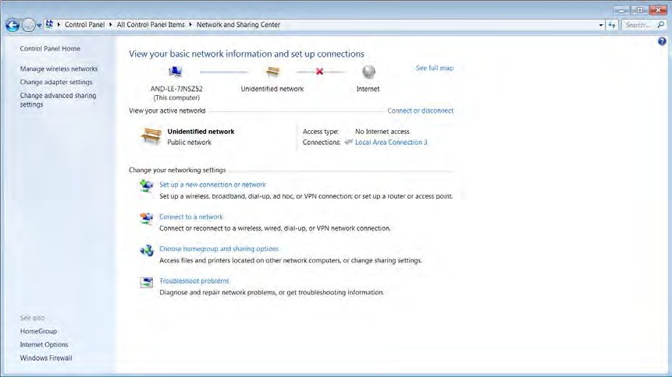

**图B-1。 基本网络信息**

1. 双击要打开的局域网连接。

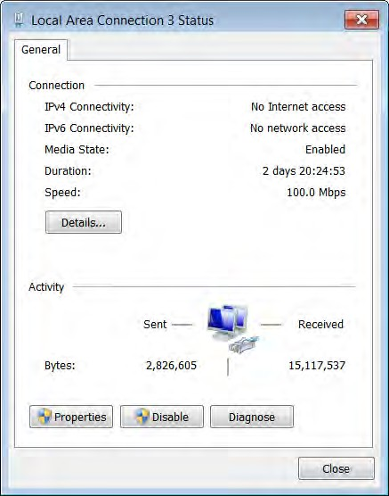

**图B-2。 局域网连接状态**

1. 选择**属性**。向下滚动以查找并突出显示**互联网协议版本 4**。

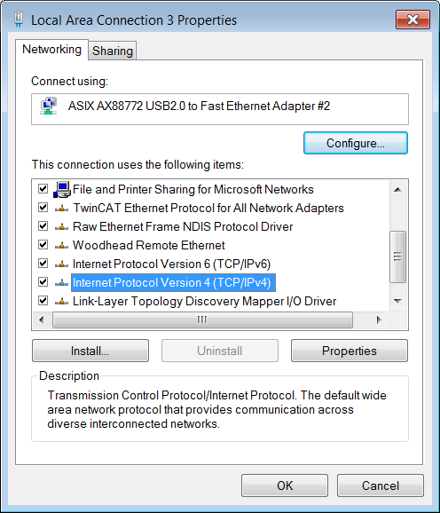

**图B-3。 互联网协议版本4**

1. 选择属性。

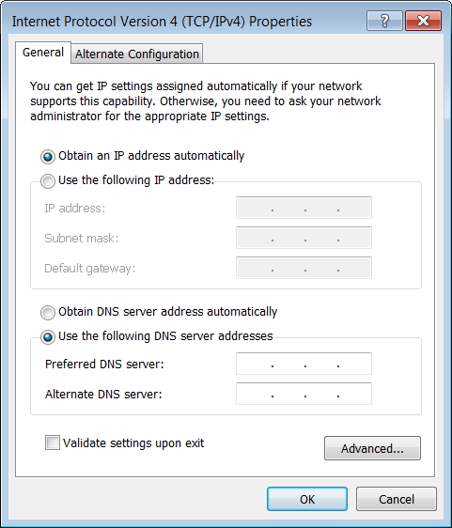

**图B-4。 属性**

1. 选择**使用以下 IP 地址**。以如下所示的格式输入计算机的唯一 IP 地址。按计算机上的 Tab 键以填充子网掩码。

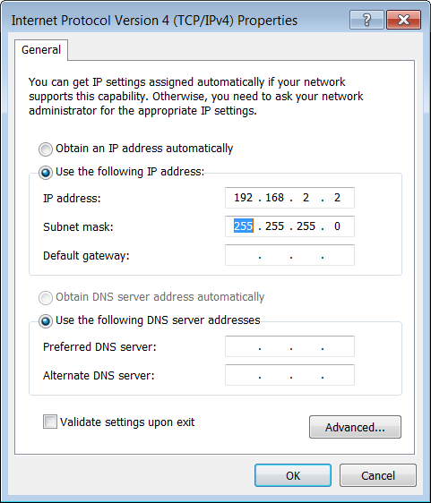

**图B-5。 知识产权设置**

1. **单击"确定"**以选择并关闭窗口。
2. 更新地址后,关闭保持的g 网络连接窗口。

笔记本电脑已准备好与 MKS MFC 设备进行以太网通信。

### 打开 Web 浏览器 + 监视器模式

1. 打开互联网资源管理器窗口。

|  |  |
| --- | --- |
| **注意**  ? | MKS 建议使用 Internet 资源管理器版本 11 打开 Web 浏览器。 |

1. 输入设备的IP 地址。

192.168.2.155 是 G 和 I 系列 MFC 的工厂默认地址。

当 Web 浏览器打开时,它将显示"设备"页,并且它处于监视器模式。

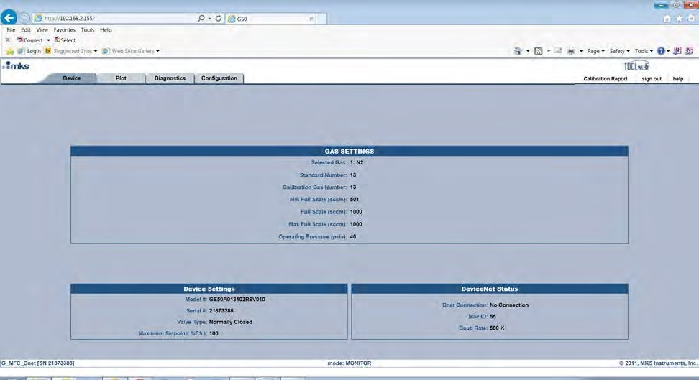

**图B-6。 监视器中的设备页面模式**

监视器模式设备选项卡显示设备的当前设置:

* + - 气体设置 = 选定的气体、最小和最大满量程
    - 设备设置 = 型号代码和序列号

### 进入设置模式

设置模式允许用户通过打开位于页面顶部的选项卡来访问和更改各种设备功能。通过在"输入密码更改设置"字段中输入密码,从"配置"选项卡访问设置模式。

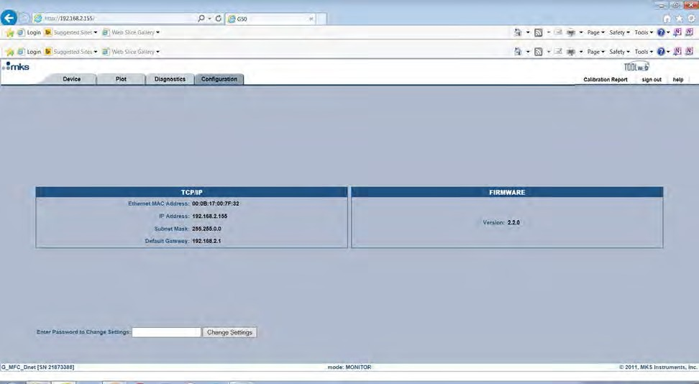

**图B-7。 输入要更改的密码设置**

|  |  |
| --- | --- |
| **注意**  ? | 从监视器更改为设置模式的密码是配置。 |

输入密码后,其他页面选项卡和各种 Web 浏览器页中的活动字段允许用户将 MFC 配置为特定应用程序。

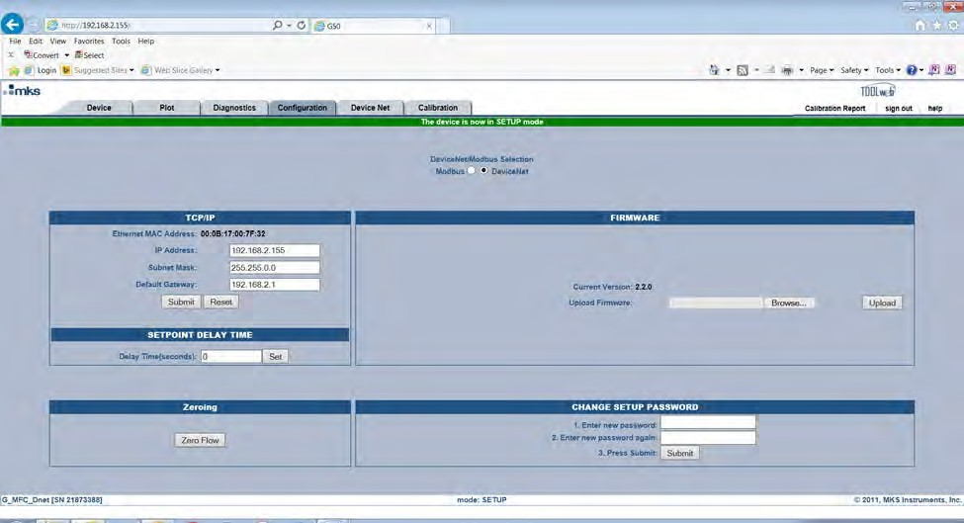

**图B-8。 其他选项卡**

下表描述了可通过 Web 浏览器为设置模式下的所有 G 和 I 系列 MMC 配置的基本功能。

**表B-1。 安装程序中的基本功能模式**

|  |  |  |
| --- | --- | --- |
| **MFC 函数** | **浏览器选项卡** | **MFC I/O 类型** |
| 创建新气体 | 装置 | 所有 MFC 型号 |
| 重新扩展全量程 | 装置 | 所有 MFC 型号 |
| 选择现有气体表 | 装置 | 所有 MFC 型号 |
| 更改 MFC IP 地址 | 配置 | 所有 MFC 型号 |
| 更改固件版本 | 配置 | 所有 MFC 型号 |
| 设置设定点延迟时间 | 配置 | 所有 MFC 型号 |
| 零 MFC | 配置 | 所有 MFC 型号 |
| 更改设置密码 | 配置 | 所有 MFC 型号 |
| 模式总线模式 | 配置 | 所有 MFC 型号 |
| 更改单位类型 | 装置 | 9 针 / 15 针 / 4 至 20 mA |
| 设置斜坡速率 | 配置 | 9 针 / 15 针 / 4 至 20 mA |
| 设置点偏移 (% FS) | 配置 | 9 电池/15 电池 |
| 可选输入控制 | 可选输入 | 15 针 |
| 选择波特率 | RS485 | RS485 |
| 选择 MAC 地址 | RS485 | RS485 |

### 利用绘图页和保存数据

如以下各节所述,必须完成四个步骤才能主动绘制选定的 MFC 参数:

1. 在计算机本地 C驱动器中创建称为 ToolWeb 的特殊文件夹。
2. 从java.com网站下载最新版本的 Java。
3. BefOre 能够将数据成功保存到 ToolWeb 文件夹,将特殊的 Java 策略文档放入位于 C 驱动器上的 Java 安全文件夹中。
4. 将 MFC 的 IP 地址配置为"受信任"站点,以便能够为绘图页运行 Java 小程序。

#### 工具 Web 文件夹

1. 打开计算机上的C 驱动器。
2. 右键单击并打开新文件夹。
3. 将新文件夹重命名为工具网。这是将保存收集的所有数据的文件夹。

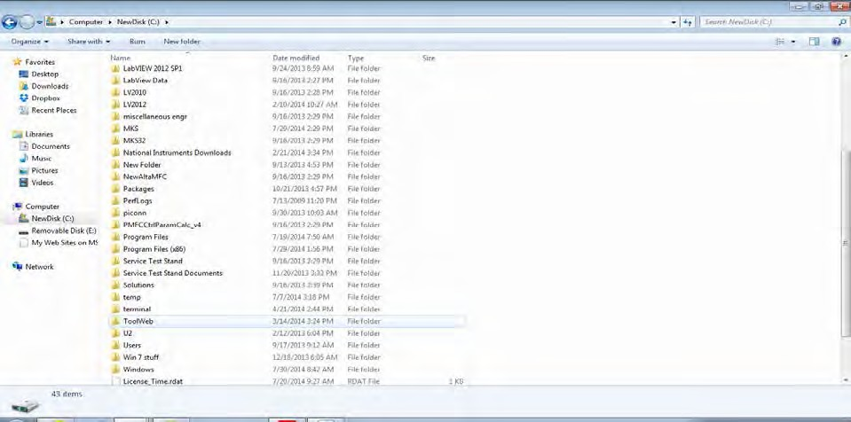

**图B-9。 工具网文件夹**

#### 从java.com下载 Java

联机java.com并下载 Java 网站上提供的最新版本。



**图 B-10。Java 网站**

#### 将 java.策略放在 C:驱动器 Java 文件夹中

已修改安全文档 java.policy ha 的特殊版本,以允许"写入"到 ToolWeb 文件夹的权限。此文档必须放在位于计算机 C 驱动器上的 Java 文件夹的安全文件夹中。

1. 找到刚刚下载到计算机的 Java 文件夹。

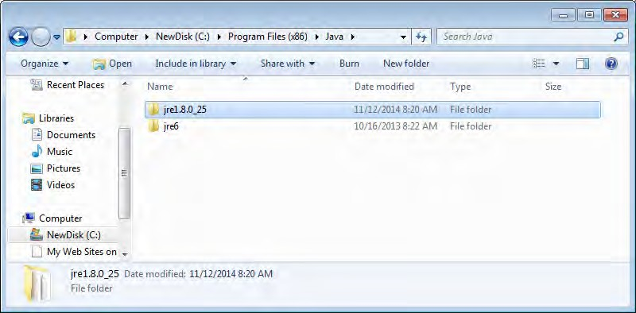

**图e B-11。Java 网站**

1. 打开该文件夹并遵循安全文件夹的路径。

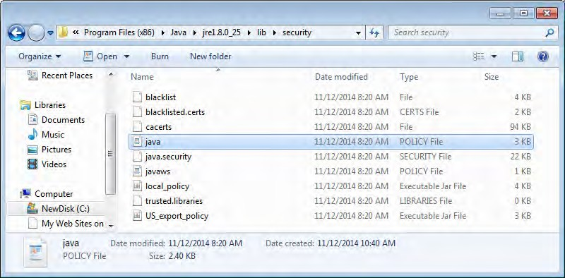

**图 B-12。安全文件夹**

1. 找到新的 Java 策略安全文档(由 MKS 提供),并将其放入 Java 安全文件夹中。

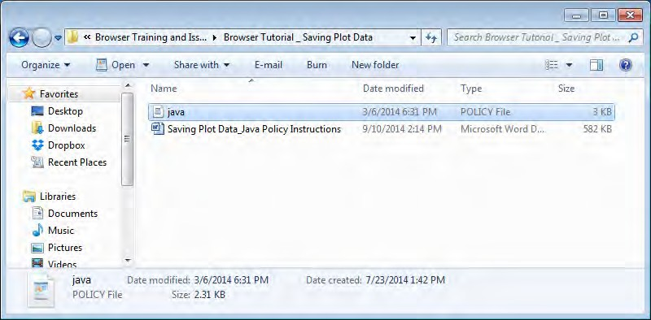

**图 B-13.安全文件夹中的 Java 策略安全文档**

|  |  |
| --- | --- |
| **注意**  ? | 如果不想覆盖原始 java.policy 文件,请将原始文件的名称更改为 java_old(如下例所示),以保留这两个文件。 |

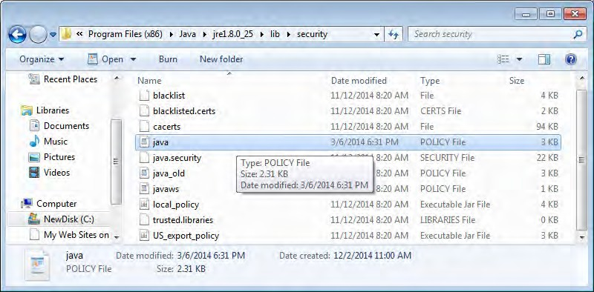

**图 B-14。Java 策略安全文档**

#### 创建 Java 安全"受信任"站点

1. 在"程序"列表中查找 Java 文件夹。

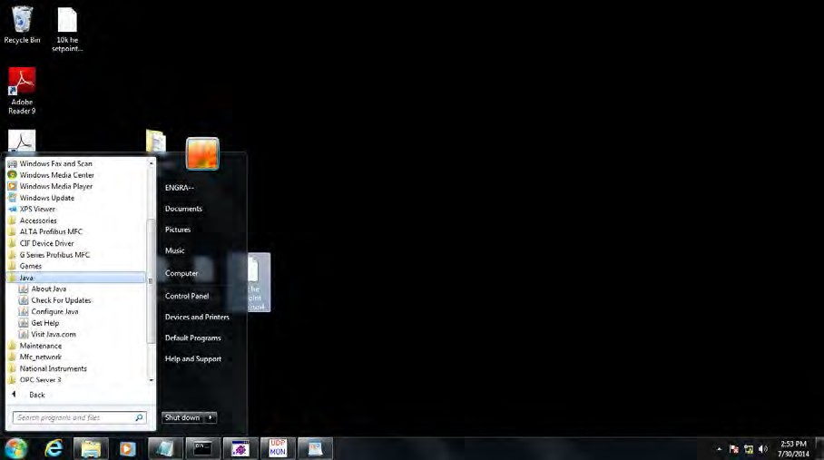

**图 B-15。Java 文件夹**

1. **选择"配置 Java**"。
2. 转到"安全"选项卡。

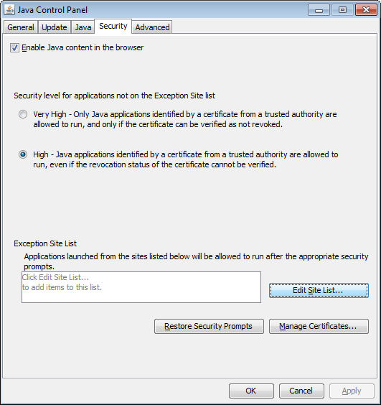

**图 B-16。安全选项卡**

1. 单击"**编辑网站列表"**按钮。
2. **单击"添加"**并输入 MFC 的 IP 地址。单击"**确定"**将其保存到例外站点列表中。

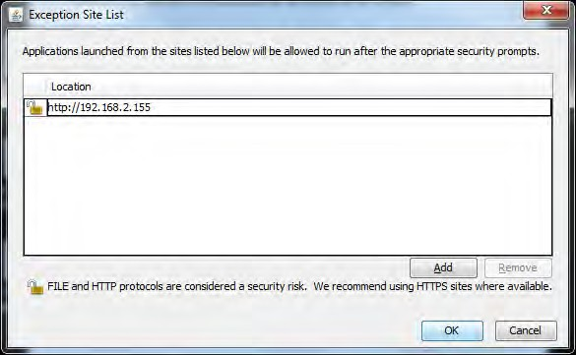

**图 B-17。例外站点列表**

1. 当您看到安全警告时,单击"**继续",**然后单击"**确定"**以关闭"编辑列表"窗口。

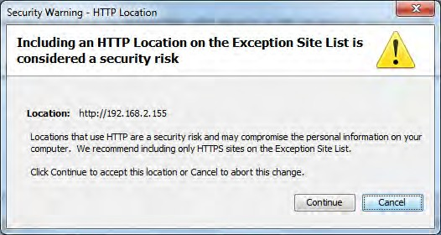

**图 B-18.安全警告**

1. 单击"确定"可关闭"安全"窗口。

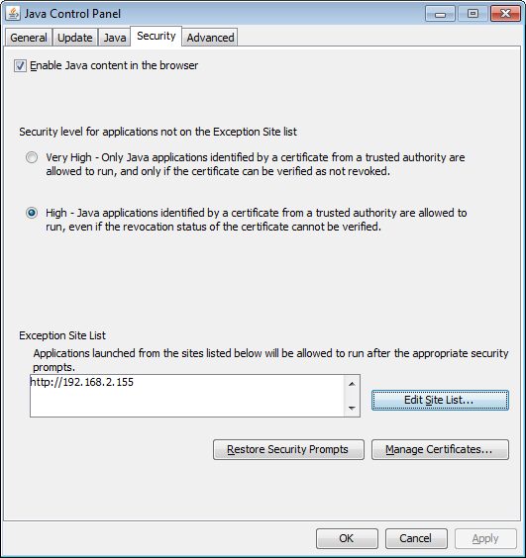

**图 B-19.安全窗口**

|  |  |
| --- | --- |
| **注意**  ? | 完成本节中的所有步骤后,关闭 Web 浏览器并重新启动 Internet 资源管理器。重新打开 Web 浏览器,选择"绘图"选项卡,并提供为"绘图"函数运行 Java 小程序的权限。  如果拒绝 acces 的安全弹出消息仍然存在,则关闭所有应用程序并重新启动计算机,然后再尝试打开 Web 浏览器的"绘图"页。 |

**笔记**

**电缆和附件**



**C**

模拟 G 和 I 系列 MFC 应同时具有信号公地和电源共接地,以便最大程度地降低流量输出信号上的噪声,并避免设定点和流量输出之间的潜在模拟信号偏移。将这些信号公域绑在一起,可在以下方面完成:

* + - 电源/I/O 信号源
    - 电缆内部,如下表所示
    - 在配置 MFC 时,通过选择产品代码 M(15 针)或 L(9 针)在 MFC 内部

|  |  |
| --- | --- |
| **注意**  ? | MKS 建议在配置 MKS MFC 产品以替代现有工艺技术之前,仔细检查电源/I/O 信号源、布线和 MFC 之间的任何现有电气连接。请联系 MKS 应用程序公司,以获得其他帮助。 |

**表C-1. 模拟电源和信号 I/O电缆**

|  |  |  |  |  |
| --- | --- | --- | --- | --- |
| **电缆号码** | **MFC 连接器** | **其他连接器** | **类似于** | **备注, 说明** |
| RCBDMFC-1 | 15 D 亚母松 | 15 针 D 公 | CB259-5 | 共享在非 MFC 端绑定。没有连接到阀门打开或关闭。 |
| RCBDMFC-2 | 15 针 D 子母 | 飞行引线 | CB259-6 | 共享区与 MFC 端绑定。没有为阀门打开或关闭分配电线。 |
| RCBDMFC-3 | 9 针 D 子母 | 15 针 D 公 | CB147-12 | 共享在非 MFC 端绑定。没有连接到阀门打开或关闭。 |
| RCBDMFC-4 | 15 针 D 子母 | 15 针 D 公 | CB147-1 | 共享在非 MFC 端绑定。与阀门的连接打开和关闭。 |
| RCBDMFC-5 | 15 针 D 子母 | 飞行引线 | (无) | 4-20 mA 连接。所有理由都是独立的。 |

**G 和 I 系列数字热基 MFC,C:电缆和附件**

## 笔记

**I 系列 MFC 的 IP 评级及其含义**



**D**

I 系列 MFC 已通过独立的 IP66 测试,因此问题是:

在恶劣或苛刻的工艺环境中,MFC 提供何种级别的保护?

IP 代码(或国际 P死记位评级,有时也被解释为入口保护评级)由字母 IP 后跟两位数字和一个可选字母组成。根据国际标准 IEC 60529 的定义,它将提供的保护程度分类,防止固体物体(如灰尘)和水侵入密封外壳。该标准旨在为用户提供更详细的信息,而不是模糊的营销术语,如防水。

第一个数字表示en 闭包对固体异物进入提供的保护级别。

6 灰尘紧 不进入灰尘;完全防止接触。

为了通过 IP6X 粉尘测试类别 1,MFC 外壳内部拉了一个真空。MFC 暴露于 2 kg/m3 循环滑石 3 分钟。

第二个数字指示外壳内防止有害入口水的保护水平。

6 强大的水射流 水投射在强大的喷头(12.5毫米喷嘴)对

从任何方向的外壳不得有有害影响。

为了通过 IPX6 喷雾测试,MFC 在 MFC 的四面受到高力水喷射冲击,速率为 100 l/min,为期 3 分钟。

**G 和 I 系列基于数字热的 MFC,D:I 系列 MFC 的 IP 等级及其含义**

## 笔记

**Modbus 操作**



**e**

### 启用 Modbus TCP/IP 控制

G 和 I 系列 MMC 可以选择通过 Modbus TCP/IP 进行数字控制。在使用 Modbus LabView 库操作 MFC 之前,必须从 Web 浏览器的配置页面启用辅助 Modbus 控制系统。

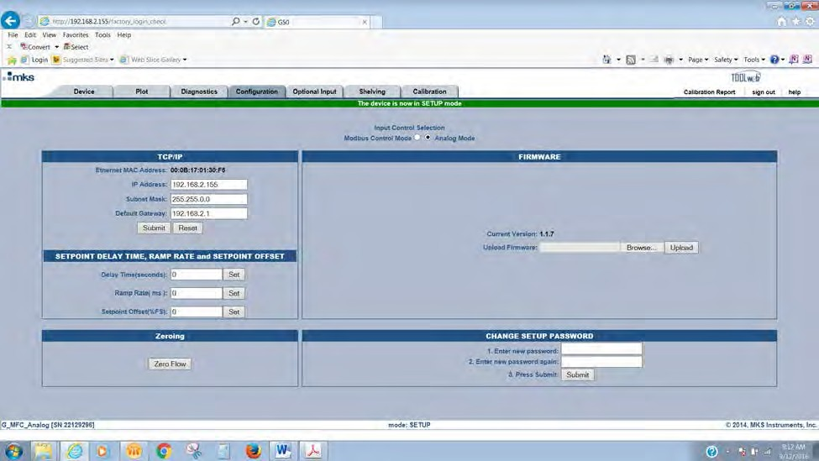

**菲古尔E-1。 设置页面**

### Modbus 实验室视图库

MKS 创建了一个 Modbus LabView 库,该库由一系列单独的 LabView 虚拟仪器 (VI)组成,可用于连接、与任何互通的 MFC 通信和控制任何互通 MFC。此外,作为此 Modbus 库的一部分,MKS 构建了一个基本的 Modbus VI,它提供了一个子 VI 如何为 MFC Modbus 操作设计的示例。

|  |  |
| --- | --- |
| **注意**  ? | 为了充分利用 Modbus LabView 库,需要一个国家仪器实验室视图应用程序开发系统。如果没有国家仪器实验室视图应用程序开发系统,只有可执行示例 VI 可以访问MFC 的控制。联系 MKS 应用工程以获取 Modbus LabView 库文件信息。 |

|  |  |
| --- | --- |
| **注意**  ? | MKS 为熟悉 Modbus 的客户创建了这些文件,并且是 LabView 中经验丰富的程序员。MKS 不为此应用程序提供任何其他技术 LabView 编程支持。 |

### MKS 示例六

Modbus VI 示例是一个基本的 LabView 程序,它提供基本 G 和 I 系列功能的通信和控制,包括:

* + - 附件 MFC 标识参数
    - 能够发送设定点和回读流
    - 能够绘制设定点和流图
    - 阀门超控打开和关闭
    - 零流量

要访问和启动 VI,笔记本电脑或计算机必须安装国家仪器 2011 运行时引擎(可从国家仪器网站下载)或 2011 年或更高版本的 LabView 开发系统。

1. 从"配置"页启用 M odbus。

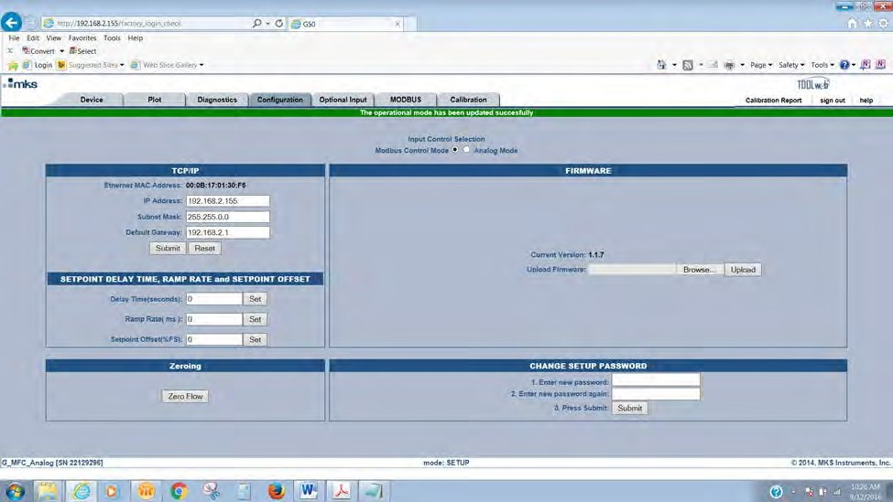

**图E-2。 配置页面**

1. 启动 VI。VI 假定 IP 地址是默认地址192.168.2.155。
2. **选择"初始化"。**

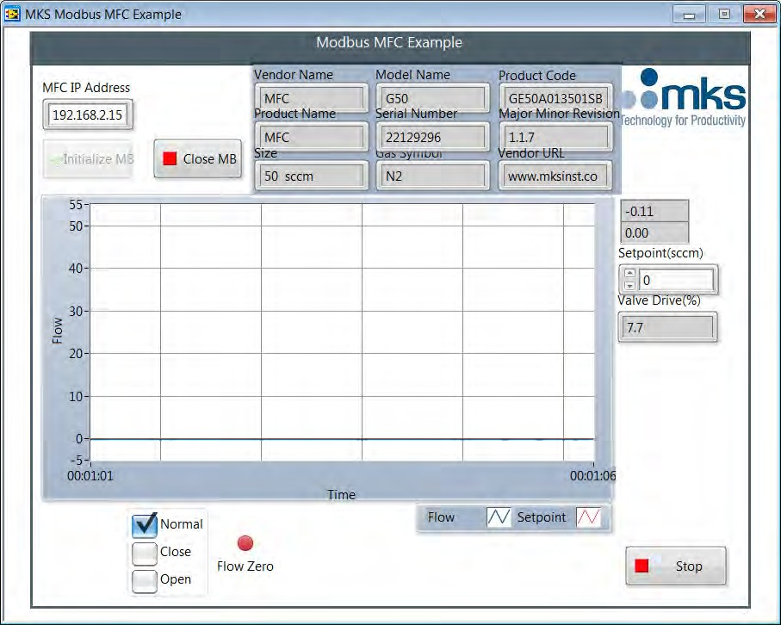

**图E-3。 MKS Modbus MFC示例**

|  |  |
| --- | --- |
| **注意**  ? | 在离开 VI 之前,验证 MFC 处于正常模式,如上所示。在单击"停止"按钮并退出程序之前启用"关闭"按钮。 |
|  |  |

|  |  |
| --- | --- |
| **注意**  ? | 在 Web 浏览器配置页上选择 Modbus 后,MFC 将不会响应**任何**主 I/O 命令。要返回到主 I/O 控件,必须使用 Web 浏览器将单选按钮返回到其原始位置。 |
|  |  |

|  |  |
| --- | --- |
| **注意**  ? | Ethercat MFC 没有可转换为 Modbus TCP/IP 的选项。 |

## 笔记

**模拟可选输入**



**F**

### 设置模式:可选输入选项卡

1. 可选输入使用户能够从压力传感器接收外部控制信号,并通过引脚 10 将信号反馈回 MFC。然后,对设定点的响应使用来自传感器的输出信号驱动 MFC 阀,并调节气体流量,使体积中的压力控制到压压。
2. 使用此模式可降低 MFC 以控制由设定点确定的压力输出。在这些控制条件下的流量与传送到设备的设定点无关。
3. MFC 的此控制功能仅适用于模拟 15 针 D器件。
4. MFC 允许用户根据应用选择上游或下游压力控制方案。

#### 可选输入的基本接线图(下游控制 Example)

**巴拉特龙到MFC:**两根电线

1. 传感器压力输出引脚 1 ------------ MFC 可选输入引脚10
2. 传感器压力返回引脚 8 ------------ MFC 信号通用引脚 11 或 12 请参阅下一页的示例。

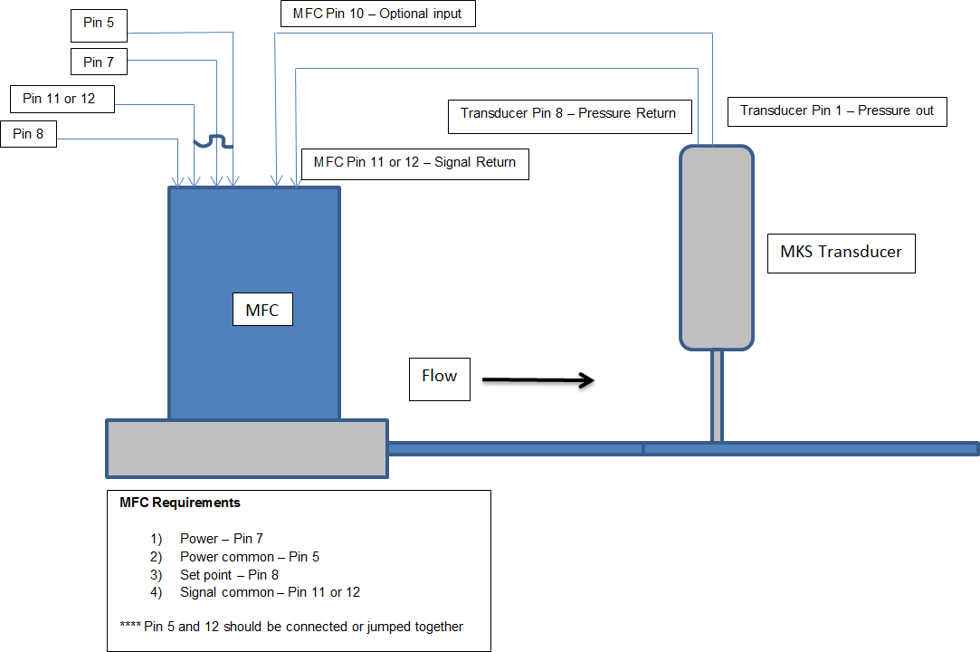

**图F-1。 可选输入的基本接线图(下游控制示例)**

#### 通过 Web 浏览器进行可选的输入配置

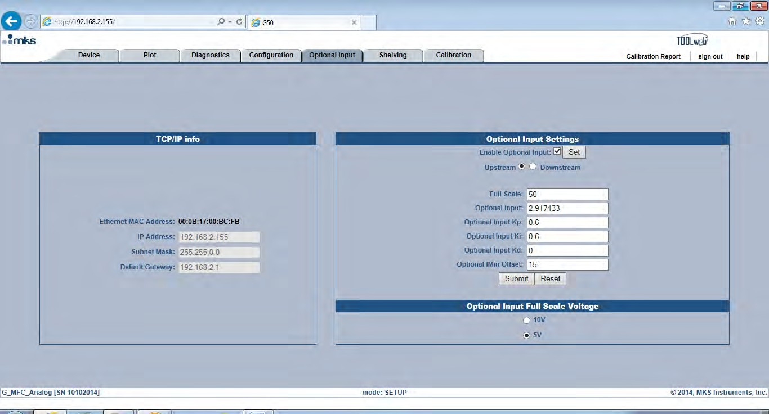Web 浏览器用于启用可选输入功能。

**图F-2。 可选输入页面**

设置 MFC 需要通过选中启用框并单击"设置"启用**可选输入。**

可选输入可以设置为上游或下游控制,由应用程序确定。

必须定义传感器的满量程和满量程电压。

可以使用**可选输入 Kp** 和**Ki**调整对设定点的响应。这些值也可以在"绘图"页上进行调整,如下所示。

要保存为定义可选输入设置所做的更改,请单击"**提交"。**

|  |  |
| --- | --- |
| **注意**  ? | 必须在网页上确定传感器的满量程电压并将其选为 5 或 10V满量程。驱动 MFC 响应可选输入传感器信号的设定点也会根据所选的满量程电压进行缩放。  满量程传感器 = 5 V / 设定点输入 0-5 V 满量程传感器 = 10 V / 设定点输入 0-10 V |

#### ?可选输入图页

**图F-3。 可选输入图页面**

调整可选输入压力响应的关键参数是 Opt_kp 和 ki。

Opt_imin_offset 是应用于阀命令最小值(阀电流起始点)的一个因素,用于通过偏移值有效地降低命令最小值。例如,默认的 Opt_imin_offset 15 将阀命令最小值降低 15 mA。

在某些压力控制环境中,通常与尝试在可选输入设定点控制到非常低(尝试在极低压力下控制)相关联,可能会出现以下情况:

MFC 命令最小值(闪存中的阀起始点)> 阀\cmd 在设定点时(给定设定点的阀 mA 在稳定状态下)

如果这种情况为 true,MFC 基本上将开始在高于实际实现设定 poi nt 所需的电流,并且当启动设定点时,响应将过冲。此参数可用于纠正这种非常特殊的情况下的过冲。

默认值 15 应足以满足大多数可选的输入控制方案,并且不需要为应用程序更改。

##### 可选输入图页示例

从"绘图"页收集、保存并传输到 Excel 电子表格中的压力控制数据如下图所示:

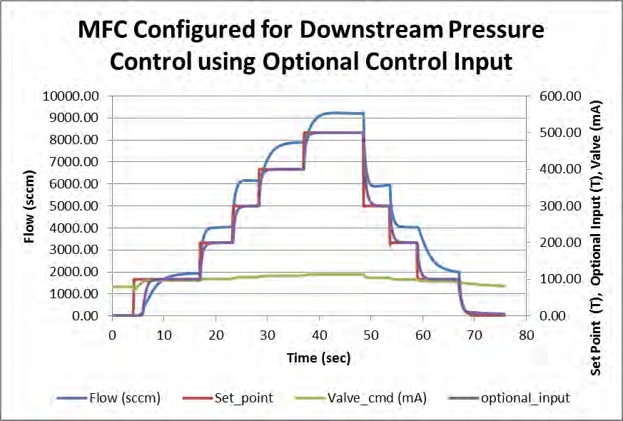

**图F-4。 可选输入图页示例**